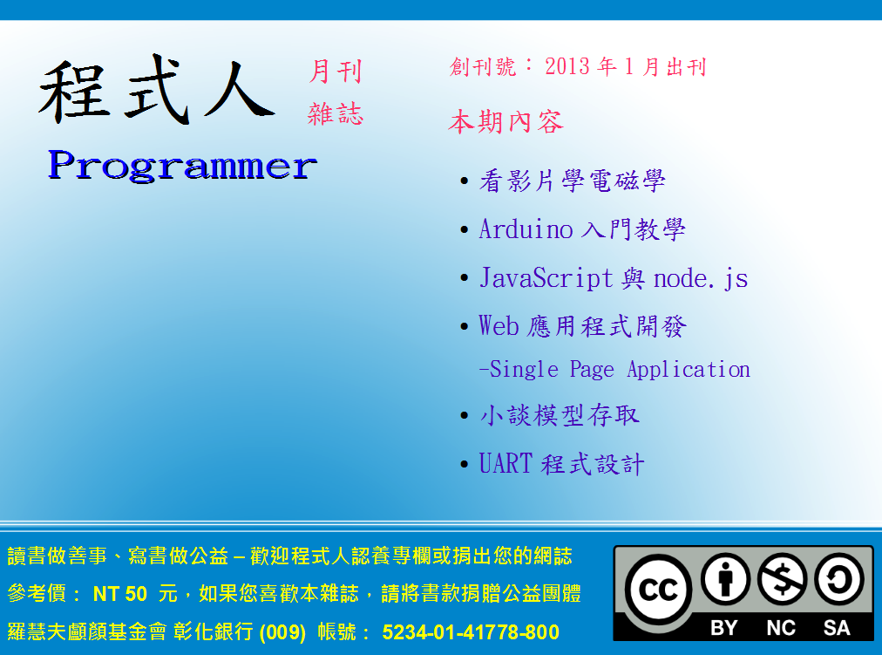
關於本雜誌
程式人雜誌是一個結合「開放原始碼與公益捐款活動」的雜誌，簡稱「開放公益雜誌」。開放公益雜誌本著「讀書做善事、寫書做公益」的精神，我們非常歡迎程式人認養專欄、或者捐出您的網誌，如果您願意成為本雜誌的專欄作家，請加入我們的 facebook 社團： https://www.facebook.com/groups/programmerMagazine/ 一同共襄盛舉。
給雜誌閱讀者：我們透過發行這本雜誌，希望讓大家可以讀到想讀的書，學到想學的技術，同時也讓寫作的朋友的作品能產生良好價值 – 那就是讓讀者根據雜誌的價值捐款給慈善團體。
讀雜誌做公益也不需要有壓力，您不需要每讀一本就急著去捐款，您可以讀了十本再捐，或者使用固定的月捐款方式，當成是雜誌訂閱費，或者是季捐款、一年捐一次等都 OK ! 甚至是單純當個讀者我們也都很歡迎！
本雜誌每期參考價：NT 50 元，如果您喜歡本雜誌，請將書款捐贈公益團體。例如可捐贈給「羅慧夫顱顏基金會 彰化銀行(009) 帳號：5234-01-41778-800」。(若匯款要加註可用「程式人雜誌」五個字)
給專欄寫作者：做公益不需要有壓力。如果您願意撰寫專欄，您可以輕鬆的寫，如果當月的稿件出不來，我們會安排其他稿件上場。
給網誌捐贈者：如果您沒時間寫專欄或投稿，沒關係，只要將您的網誌以「創作共用」的「姓名標示、非商業性、相同方式分享」授權並通知我們，我們會自動從中選取需要的文章進行編輯，放入適當的雜誌當中出刊。
授權聲明
本雜誌採用創作共用的「姓名標示、非商業性、相同方式分享」的授權，其中許多內容來自於維基百科與開放原始碼社群，以下是本文採用的授權網址。
http://creativecommons.org/licenses/by-nc-sa/3.0/tw/
若您想要修改本書產生衍生著作時，至少應該遵守下列授權條件：
- 標示原作者姓名
- 不可以作為商業用途。
- 採用「姓名標示-非商業性-相同方式分享」的方式公開衍生著作。
- 不得去除公益捐贈的相關描述。

程式人雜誌編輯 – 陳鍾誠 2012/11/13

內容目錄
程式人短訊 10
1.軟體短訊：Eclipse 10
2.硬體短訊：Arduino 11
3.法律短訊：創用 CC 授權 12
程式人介紹 14
1.Alan Turing : 電腦科學之父 14
2.姚期智 : 2000 年圖零獎得主 15
3.陳鍾誠：金門大學資工系教師、程式人與部落客 16
4.趙琨堯 : 韌體工程師 17
程式人頻道 19
1.看影片學電磁學 19
程式人文集 27
1.Arduino 入門教學 (1) – 認識 Arduino (作者：Copper Maa) 27
1.1.什麼是 Arduino 27
1.2.Arduino 的特色 28
1.3.Arduino 的應用 29
1.4.Arduino 硬體規格 33
1.4.1.數位 I/O Pins: 34
1.4.2.類比輸入 Pins: 34
1.5.Arduino 軟體開發環境 35
1.6.Arduino 硬體版本 36
1.7.Arduino 擴充板 (Shields) 38
2.JavaScript (1) – 簡介與基本語法 (作者：陳鍾誠) 41
2.1.程式人對JavaScript 常見的誤解 41
2.2.JavaScript 的歷史 42
2.3.JavaScript 的基本語法 43
3.Web應用程式開發(1) - Web應用程式的演進與Single Page Application (作者：李開文) 48
3.1.Web應用程式的演進 48
3.1.1.動態網頁 48
3.1.2.Rich Internet Application 49
3.2.Single Page Application 53
3.2.1.定義 53
3.2.2.所依賴的Web技術 54
3.2.3.SPA的架構 57
3.3.結論 60
4.小談模型存取–以Factory Pattern實現 (作者： pojungwu) 62
4.1.前言 62
4.2.相關背景 62
4.3.程式解析 63
4.4.後記 71
4.5.程式碼下載 72
5.UART 程式設計 (作者：趙琨堯) 73
5.1.簡介 73
5.2.運作原理 73
5.2.1.平台硬體連接： 73
5.2.2.終端機設定的部份： 74
5.2.3.UART的原理 76
5.2.4.程式導讀 ─ 主程式： 77
5.2.5.程式導讀 ─ 處理指令函式(主程式) 78
5.2.6.程式導讀 ─ 處理測試程式函式部份 78
5.2.7.程式導讀 ─ 處理HELP函式 83
5.2.8.程式導讀 ─ 處理錯誤指令函式 84
5.2.9.程式導讀 ─ 主程式說明 85
5.2.10.副程式函式 ─ HELP說明函式 85
5.2.11.副程式函式 ─ ASCII轉BIN碼函式 87
5.2.12.副程式函式 ─ 清除顯示的函式 87
5.2.13.副程式函式 ─ 顯示輸入資料函式(除錯資訊) 88
5.2.14.副程式函式 ─ 顯示UART傳送錯誤函式(除錯資訊) 89
5.2.15.副程式函式 ─ 解析接收指令函式 92
5.2.16.副程式函式 ─ IIC部份介紹 94
5.2.17.副程式函式 ─ IIC硬體設定 94
5.2.18.副程式函式 ─ EEPROM資料檢查碼函式 95
5.2.19.副程式函式 ─ EEPROM回覆預設值函式 96
5.2.20.副程式函式 ─ EEPROM讀取密碼(EEPROM連續讀取資料範例) 97
5.2.21.副程式函式 ─ EEPROM寫入密碼函式(EEPROM連續寫入資料範例) 98
5.2.22.副程式函式 ─ EEPROM.H檔案部份 99
5.2.23.程式導讀 ─ 使用者規劃檔案 102
5.2.24.程式導讀 ─ 主程式預處理部份 105
5.2.25.程式導讀 ─ 中斷常式介紹 108
5.2.26.程式導讀 ─ 中斷向量位址 108
5.2.27.程式導讀 ─ 中斷服務常式 109
5.2.28.程式導讀 ─ 中斷服務常式說明 112
5.2.29.參考資料 ─ BAURD RATE 計算公式 112
5.2.30.參考資料 ─ PIC18F45J10 系列─ 波特率發生器（ BRG ） 115
5.2.31.6.3參考資料 ─ 常用的頻率與使用到的技術對應表： 117
5.3.結語 117
邀稿與訂閱 118
1.讀者訂閱 118
2.作者徵求 118
3.參與編輯 119
4.公益資訊 119

程式人短訊

軟體短訊：Eclipse
Eclipse是著名的跨平台的自由整合式開發環境（IDE）。最初主要用來Java語言開發，目前亦有人透過外掛程式使其作為C++、Python、PHP等其他語言的開發工具。
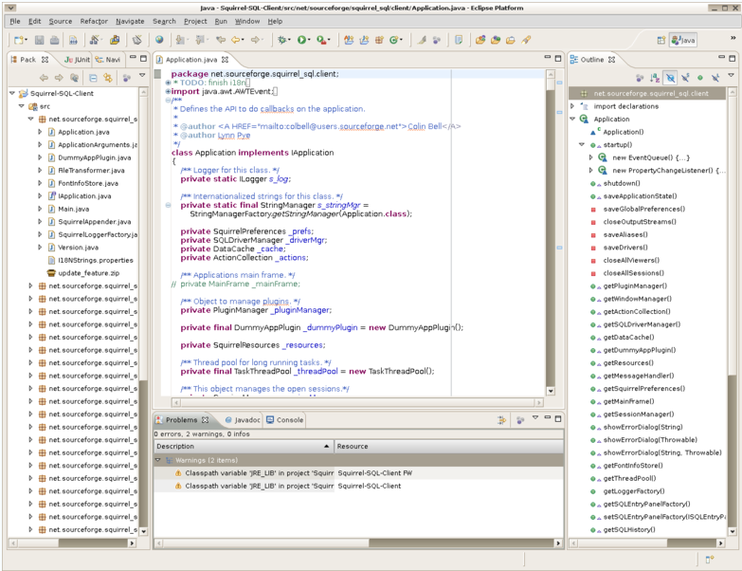插圖 1: Eclipse 程式開發環境
Eclipse的本身只是一個框架平台，但是眾多外掛程式的支援，使得Eclipse擁有較佳的靈活性。許多軟體開發商以Eclipse為框架開發自己的IDE。
當您想寫 Java 、Andriod 等程式時，就可以使用Eclipse 。Eclipse 可以說是開放原始碼領域的 Visual Stduio，功能很強大，也有類似 Intellisense 的視覺提示，寫起程式來會輕鬆愉快許多。【本文由陳鍾誠取材並修改自維基百科】

硬體短訊：Arduino
Arduino，是一個開源的單板機控制器，採用了基於開放原始碼的軟硬體平台，構建於開放原始碼 simple I/O 介面版，並且具有使用類似Java，C 語言的Processing/Wiring開發環境。
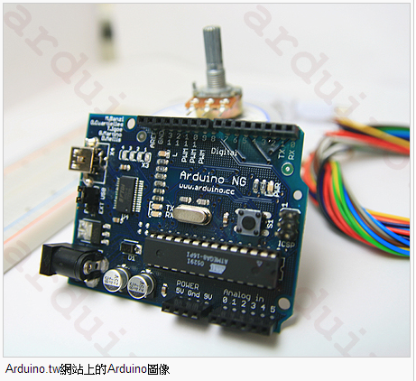插圖 2: Arduino 單晶片開發板
以下是 Arduino 的程式範例：LED 每秒閃爍一次。
int LED_PIN=13;

void setup () {
// 启用Pin13
pinMode (LED_PIN, OUTPUT);
}

void loop () {
digitalWrite (LED_PIN, HIGH); // 打开LED
delay (1000); // 等待一秒
digitalWrite (LED_PIN, LOW); // 关闭LED
delay (1000); // 等待一秒
}
【本文由陳鍾誠取材並修改自維基百科】

法律短訊：創用 CC 授權
創作共用 Creative Commons 是哈佛大學法律教授 Lawrence Lessig所創造的授權方法。Lessig 從開放原始碼領域得到靈感，制定了一系列可選擇的授權方式，目前通常簡稱為 CC 授權。
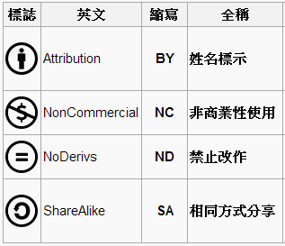插圖 3: 創作共用的四種屬性
CC 授權共有四種屬性，其中的「姓名標示」為必選，可組合出六種基本授權，這些屬性與授權組合如下表所示，您可以透過 CC 授權釋出作品，也可以尋找網路上的 CC 授權文章、圖片、影片等進行衍生創作，修改後再度創作，本雜誌就是採用CC 的「姓名標示、非商業性、相同方式分享」的授權釋出的。
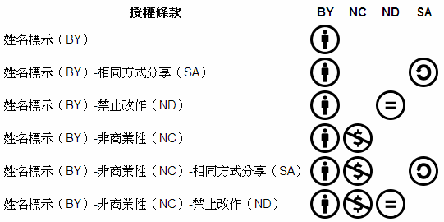插圖 4: 創作共用 (Creative Commons) 的六種基本授權
【本文由陳鍾誠取材並修改自維基百科】

程式人介紹

Alan Turing : 電腦科學之父
圖靈 (Alan Mathison Turing) 是電腦領域的先驅，從 1930 年代電腦尚未發明的時候就開始研究電腦了，是公認的電腦科學之父。
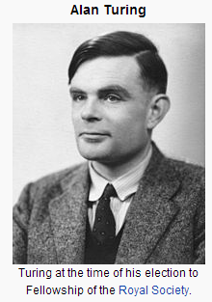插圖 5: 圖靈 (Turing)
念過計算理論的人一定會知道圖靈機 (Turing Machine) 這個機器 (小編也曾經在博士班的時後慘遭圖靈機的毒害)，透過這個機器圖靈探索了電腦能力的極限，並發現有些問題是電腦不可能解答的，像是著名的「停止問題」便是其中之一。
另外、著名的「圖靈測試」也是圖靈在一篇名為《機器會思考嗎？》（Can Machines Think?）的論文中提出來的，他認為如果機器可以透過類似 MSN 或 facebook 的聊天過程成功的欺騙人類，讓人分不清楚對方到底是人還是機器，那就代表電腦是有智慧的。
圖靈於二戰時回到英國劍橋，曾協助軍方破解德國的著名密碼系統Enigma，對盟軍取得了二戰的勝利有不少幫助。【本文由陳鍾誠取材並修改自維基百科】

姚期智 : 2000 年圖零獎得主
姚期智（Andrew Chi-Chih Yao，1946年12月24日－）是華人當中唯一得到計算機學術領域的最高榮譽「圖靈獎」的人。
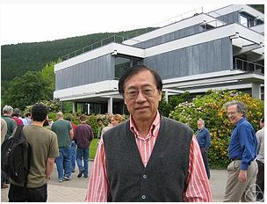插圖 6: 姚期智
姚期智主要的貢獻在計算理論領域，因為偽隨機數生成，密碼學與通信複雜性領域的貢獻而得到「圖靈獎」。
姚期智在台灣長大，1967年 畢業於台灣大學，1972年獲哈佛大學物理學博士學位，1975年獲伊利諾大學香檳分校（UIUC）計算機科學博士學位。之後，他曾先後在麻省理工學院（1975—1976）、斯坦福大學（1976—1981，1983—1986）、加州大學伯克利分校（1981—1983）等美國高等學府從事教學和研究，1986年至2004年任普林斯頓大學計算機科學系教授。目前他在中國大陸清華大學、香港中文大學都有任教。【本文由陳鍾誠取材並修改自維基百科】

陳鍾誠：金門大學資工系教師、程式人與部落客
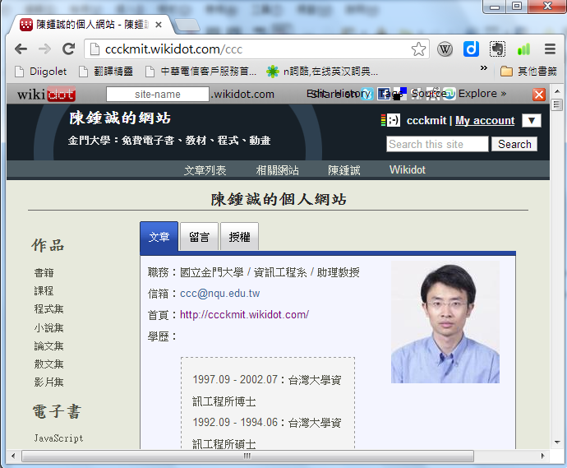插圖 7: 陳鍾誠的網站
真是不好意思，竟然將小編自己排在「圖靈」和「姚期智」後面，簡直就是「自抬身價，欺世盜名」。
不過還請各位讀者原諒，因為本刊第一期創刊，大家都很客氣，沒人敢跳出來讓我採訪，所以我只好「自己採訪自己」，也算是練習了周伯通的「左右互搏之術」吧！
小編服務於金門大學資工系，主要教授「視窗程式、網路程式、系統程式、微積分、機率統計、計算機結構、計算語言學、動畫設計」等課程。
小編熟悉的程式語言有 C, Java, C# 等，後來為了教動畫而學了 Blender軟體，為了教機率統計而學了 R 軟體，發現這些開源軟體都超好用，在此極力推薦給大家。
2002 年開始接觸到開放原始碼、創作共用、維基百科、開放教材之後，就開始對這個領域很感興趣，此次創辦「程式人」雜誌，希望能將開放原始碼的理念引入公益事業，還希望大家多多宣傳分享這樣的「開放公益出版」理念。(陳鍾誠的網站：http://ccckmit.wikidot.com/ , 本文作者：陳鍾誠)

趙琨堯 : 韌體工程師
插圖 8: 趙琨堯
趙琨堯在 facebook 上的網名是若竭，筆者第一次在臉書上注意到若竭是因為他與網友討論有關韓國與三星近來崛起的事情。若竭的很多想法讓我以為他是學社會或歷史的人，因為他對金觀濤的「興盛與危機」、以及古籍「商君論」等都有很獨到的見解。
結果後來我才知道，原來若竭竟然是個有八年經驗的韌體工程師，甚至也做過硬體工作，包含電路驗證與工程驗證測試 (EVT) 的工作都做過，這讓我非常的驚訝！
若竭所從事的韌體工作主要與微控制器 (MCU) 有關，像是第一份工作就是在製作掌上型 DVD的部門，部門內部有 5 個人，分為處長負責產品規劃 HW 導入與客戶等，副處長負責料件與BOM等生產以及QC品管工作，一位 LAYOUT 與硬體協助，一位機構與 ID 工業設計工程師，以及由若竭擔任的軔體工程師，負責 PIC 組合語言以及主 IC MPEG 程式 DEBUG 和維護。
對於有志進入韌體與 MCU 領域的同學而言，需要學會甚麼樣的技術呢？若竭表示：「對於韌體工程師而言，在 MCU 的部份以 ASM 與 C 工具就夠，並且要具被 MCU 與電路設計的知識，和看得懂 SPEC，在現在的 ARM 趨勢多以 C 更高階的是以 C++ 但是用 C 也可以被 C++ 編輯器支援，編輯器像是 KEIL C ，IAR，GCC，X86 架構的 Paradise，Eclipse等 EDA 工具，而對於硬體工程師而言，要會用一些業界常用的 EDA 工具，如ORCAD 、PROTEL 、POWERPCB 等等」。
或許接下來各為讀者就可以看到若竭為我們撰寫 MCU 領域的相關文章，我可是非常期待能看到他的文章呢！(若竭的 facebook : https://www.facebook.com/kunyau.chao)【本文由陳鍾誠透過 facebook 對若竭進行專訪】

程式人頻道

看影片學電磁學
在很久很久以前，我還在新竹交通大學資訊科學系一年級上物理課的時候，老師在台上用一隻筆上課，對於資訊系的學生們，竟然只教到力學結束就完成了物理課。期末考最重要的一題是計算旋轉陀螺的平衡角度，然後、我們的物理課就上完了，甚麼是電磁學，雖然高中念過，但事實上我們幾乎是一無所知。
於是、二十五年來，不懂電磁學的我，也還是繼續寫著程式，甚至還當了大學資工系的老師，.....
但是，不懂電磁學畢竟是程式人心中的痛。於是，我找了一位老師來教我，那就是 Youtube ，今天就讓我們跟著 Youtube 老師來學學電磁學吧！
首先登場的是加拿大Carleton大學的教授，我覺得他的實驗影片繼簡單又清楚，很適合筆者的程度。
主題 | 影片網址 | 說明
靜電 (1) | http://youtu.be/yU55lXbrV0U | Physics Lab Demo 1: Introduction to Electrostatics  摩擦生靜電，靜電極化後互相吸引。
靜電 (2) | http://youtu.be/cMM6hZiWnig | Physics Lab Demo 2: Electrostatic Induction  驗電器：靜電極化後互相排斥、兩片銅片的排斥實驗
靜電 (3) | http://youtu.be/AhLbYaIoxsE | Physics Lab Demo 3: Van der Graaf Experiment  范德格拉夫起電機：兩銅球之間靠近後放電
示波器 | http://youtu.be/QsvRHvRVuZk | Physics Lab Demo 4: Oscilloscope (示波器)
放電 | http://youtu.be/SE0E9r9w1bo | Physics Lab Demo 5: Exploding Wire  大電容放電爆炸效果。
磁力線 | http://youtu.be/GCHJmMdHNPo | Physics Lab Demo 6: Magnetic Field  磁場：鐵屑的磁力線實驗。
電磁感應 (1) | http://youtu.be/o1z2S3ME0cI | Physics Lab Demo 7: Thompson Experiment  電子槍：湯普生實驗，電子束受到磁鐵影響而彎曲。
電磁感應 (2) | http://youtu.be/dNmMNC4qGSA | Physics Lab Demo 8: Electric Motor  電動馬達：電磁交互作用。
電磁感應 (3) | http://youtu.be/7MTTyWzX1EY | Physics Lab Demo 9: Faraday's Experiment  法拉第實驗：線圈電流變化的時候，會引發另一個線圈產生電流。
電磁感應 (4) | http://youtu.be/ItCu3DrIY2w | Physics Lab Demo 10: Induced Electromagnetic Force (EMF)  感應電動勢：法拉第實驗2，一迴路電流變化時，導至另一條迴路的燈亮了。
電磁感應 (5) | http://youtu.be/0_kKXJUargU | Physics Lab Demo 11: Jumping Ring  電磁線圈中心有個鐵塊，通電後造成上面的鐵圈跳起來。
電磁感應 (6) | http://youtu.be/OJvEOXsSuaQ | Physics Lab Demo 12: Eddy Currents  鐵版在磁鐵中心搖擺，造成反向作用力 (冷次定律)。

看完了教授的示範，覺得真的相當過癮，但是還是有些貪心，想再多看一些更棒的影片，於是我們找到了 IB Physics Help Video Podcast 這個頻道，裏面的實驗更是精彩。

主題 | 影片網址 | 說明
電磁互生 | http://youtu.be/6fr4VR3fAuw | Applications of electromagnetic induction
馬達 | http://youtu.be/lw8MMq_FvOw | Motor effect
電流的磁場 | http://youtu.be/3KkOqVEa1oI | Magnetic field of a current
感應電壓 | http://youtu.be/_ud5yz-5CLQ | Voltage across the terminals of a battery
電磁感應 | http://youtu.be/hajIIGHPeuU | Electromagnetic induction
直流馬達 | http://youtu.be/5Usj4QbY2I4 | Variation of the electric current in a DC motor
電磁感應 | http://youtu.be/l-RjuauyuzM | IBPH Ep. 9 Electromagnetic Induction  (讚！法拉第定律+冷次定律)
艾迪電流 | http://youtu.be/SK0EdikjC24 | Eddy Current Brake  (艾迪電流煞車、冷次定律的一個明顯範例)
在以上的實驗中，最重要也最難理解的是電磁之間的交互作用，這點可以用法拉第定律來解釋，
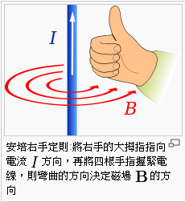插圖 9: 安培右手定則

其中的 是感應電動勢，也就是磁場增減時所造成的電壓改變，而 是時間內磁通量的改變量，這個公式是理解電磁交互作用的關鍵。
一個簡單的解釋是，當磁場改變的時候，會引發感應電動勢 (電壓)，因而造成電流，於是實驗中我們會發現當磁鐵從線圈中抽出的時候，造成了安培計上的電流指針晃動，而當我們將磁鐵放入線圈時，也造成了安培計上的電流指針晃動，而且兩者方向相反。
反過來看，當電流流動的時候，會造成磁場，一條長而且直的導線，其周遭的磁場是環狀的，磁場的方向可以根據右圖的安培右手定則來決定。而其電流大小與磁場則可由以下的安培環路定律決定。

(安培環路定律的解釋：電流 I 在一個曲面 S 上的通量，等於磁場 B 沿著 S 的邊緣閉合迴路 C 的路徑積分)
如果我們將電線纏繞成一圈圈的環狀，通電候這些環狀電流會造成線圈內部形成單一方向的磁場，此時若再線圈內部加入一個鐵棒，則會增強磁場的強度，讓鐵棒變成強力磁鐵。
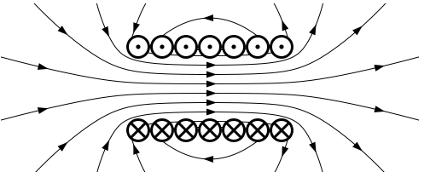插圖 10: 環狀線圈中的磁場

如果我們將纏有鐵棒的線圈放入永久磁鐵的兩極中，根據電流的流向就會產生吸引與排斥的效果，如果利用某種設計，讓電流的流向所產生的磁場每半圈反轉一次，那麼就能讓線圈磁鐵與永久磁鐵兩者間持續產生排斥力量，於是不停的旋轉，這就是馬達的原理。
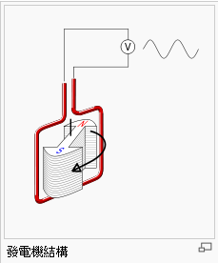插圖 12: 發電機
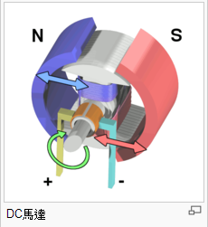插圖 11: 馬達
相反的，如果我們用外力轉動線圈，那麼由於法拉第定律中的磁通量改變，也會產生電流，這種將馬達反轉過來使用的方式，就成了發電機。

以下影片解釋了馬達的運作原理：
主題 | 影片網址 | 說明
馬達 (1) | http://youtu.be/dNmMNC4qGSA | Physics Lab Demo 8: Electric Motor  電動馬達：電磁交互作用。
馬達 (2) | http://youtu.be/HWrNzUCjbkk | Induction Motor How it works
馬達 (3) | http://youtu.be/d_aTC0iKO68 | Magnetism: Motors and Generators
馬達 (4) | http://youtu.be/6fr4VR3fAuw | Applications of electromagnetic induction  包含馬達與發電機的示範。
在上數影片中曾經數次提到冷次定律 (Lenz's law)，冷次定律其實是這種電磁效應的一種自然結果，就像力學當中的作用力與反作用力一樣，任何的改變都會引發抵銷該改變的反向力量，透過這種想法會更容易的用直覺的概念去思考作用力、電流與磁場的方向。艾迪電流煞車 (Eddy Current Brake) 其實就是冷次定律的一個很好的範例。
理解了電磁感應原理之後，我們就可以進一步理解電磁波的發射與接 收原理了，當電流呈現震盪變動的情形時，由於其電場線與磁場線會隨著時間以光速向外傳播，於是會形成一圈一圈的封閉場線向外散開，而電場線與磁場線兩者是互相垂直的相互支撐結構，如下圖所示。
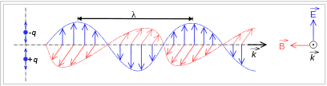插圖 13: 電流震盪產生電磁波  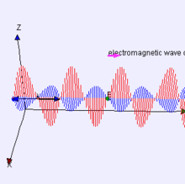插圖 14: 電磁波 3D 動態圖 (1) | 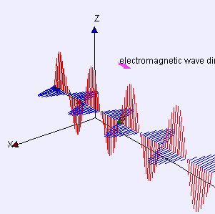插圖 15: 電磁波 3D 動態圖(2)
【本文由陳鍾誠撰寫，圖片來自自維基百科】

程式人文集

Arduino 入門教學 (1) – 認識 Arduino _{(作者：Copper Maa)}
什麼是 Arduino？它的特色為何？可以拿來做什麼應用？本文將回答這些基本的問題，帶你認識 Arduino。
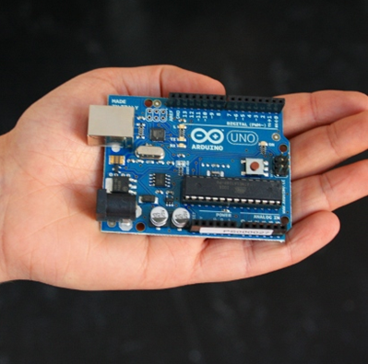插圖 16: Arduino 微控制器開發板

什麼是 Arduino
如下圖，Arduino 是一張微控制器板子(microcontroller board)，大約一個手掌大。
使用者可以在 Arduino 板子上接上各種電子裝置，例如 LED 燈、喇叭、馬達、開關、溫濕度感測器、紅外線發射與接收器、LCD 顯示裝置，以及 Ethernet, WiFi, XBee, Bluetooth, RFID, GPS 等各種通訊模組。
若再配合撰寫一些自動控制的程式，就能利用 Arduino 做出各式各樣的自動控制應用，例如利用溫度感測器控制風扇的運轉、使用可變電阻控制燈光的明暗、控制馬達的轉速、利用紅外線遙控家電／ 利用伺服機(Servo)控制機械手臂或機器人，以及製作自走車、飛行器等等。

Arduino 的特色
簡單來說，Arduino 有下列這些特色：
- 開放源碼。不僅軟體是開放源碼，連硬體也是開放的。開發軟體用的 IDE 可免費下載，Arduino 的電路設計圖也可以從網路上下載。
- 簡單好用資源多。傳統上，要開發微控制器的程式，開發者需要具備電子電機相關科系的背景，一般人不容易進入這個世界。Arduino 進入門檻低，即便沒有電子電機相關科系的背景，也可以很容易學會使用 Arduino。再者，由於 Arduino 開放的精神，很多人都樂於分享他們的作品，所以網路上有非常多的資源。很多時候，我們只要參考網友的作品，配合自己的需求調整一下設計，就可以在短時間內完成自己的作品。
- 物美價廉。一張微控制器板子動輒 3000 元台幣，相較於這類微控制板子，Arduino 控制板只要 30 美元左右，可以說是俗擱大碗。

Arduino 的應用
Arduino 的應用非常多，不勝枚舉，底下只舉幾個我所知的應用：
LilyPad : 可穿戴在身上的 Arduino，這東西應該可以拿來做鋼鐵人的發光手套。 | Easy Robot : 簡易機器人 - 一個很簡單的機器人自走車，網路上有完整的製作教學
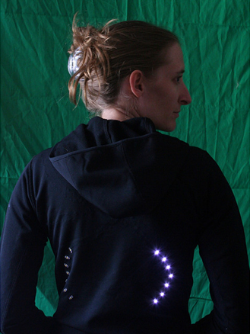  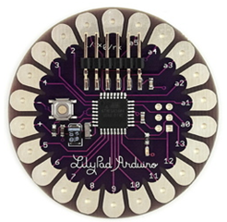 | 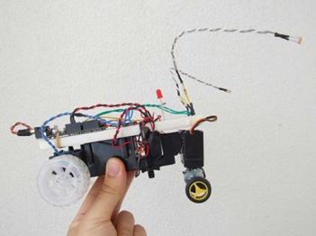
Robot ARM - 使用 Arduino 控制機械手臂。 | ArduCam - 利用 Arduino 遙控相機
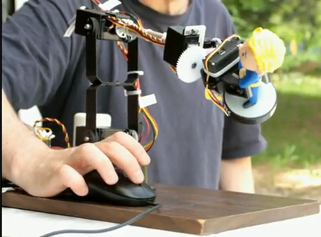 | 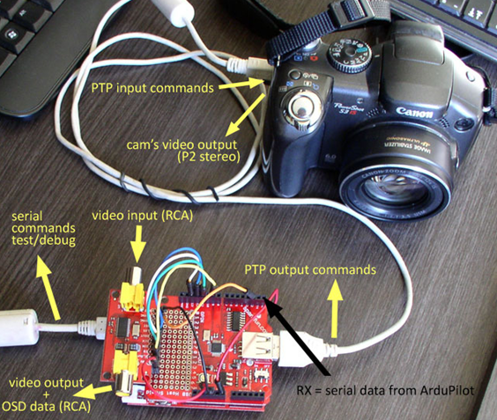

Drum Kit - 電子鼓，有了 Drum Kit，你也可以搖身一變成為一個鼓手 | ArduCopter - 四軸直升機，哇嗚！這東西看了真是令人興奮，有錢應該買一台。
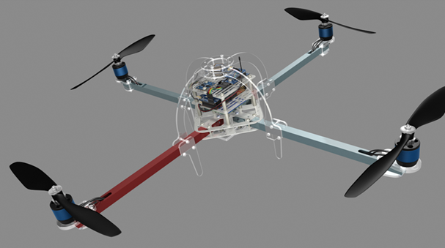
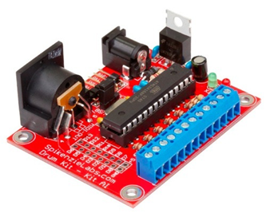

Home Power Monitoring - 家庭用電監測系統，利用電流感測器(Current Transducer)監測家庭用電，並且透過 Ethernet 把用電數據傳到網路上，以 Flash 圖表呈現，讓使用者透過瀏覽器就可以看到家裏的用電情形。
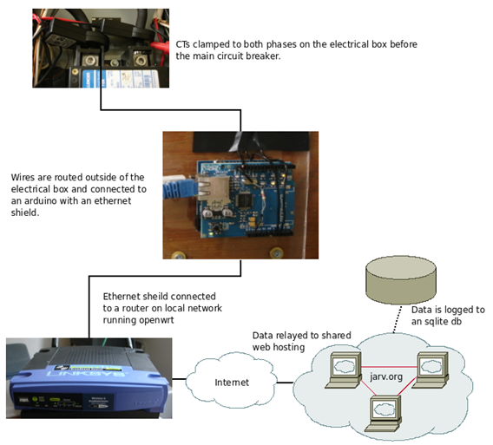

Arduino 硬體規格
Arduino UNO 的外觀與硬體規格如下：
微控制器 | ATmega328
工作電壓 | 5V
輸入電壓(建議) | 7-12V
輸入電壓(限制) | 6-20V
數位 I/O Pins | 14 支 (其中有 6 支腳位可提供 PWM 輸出)
類入 Input Pins | 6 支
I/O pin 直流電流 | 40mA
3.3V pin 直流電流 | 50mA
Flash 記憶體 | 32KB, 其中 0.5KB 拿去給 bootloader 使用
SRAM | 2KB
EEPROM | 1KB
時脈 | 16MHz

數位 I/O Pins:
14 支數位 I/O Pins 可以當作 input 使用，也可以當作 output 使用，使用方法是透過 pinMode(), digitalWrite(), and digitalRead() 這幾個函式。這 14 支數位 I/O Pins，其中幾支腳有特殊的功能:
Serial 通訊 | 0(RX) 和 1 (TX) 這兩支腳。用來接收(RX)與傳輸(TX) TTL 訊號的序列資料。這兩支腳也連接到 USB Converter 晶片中。
外部中斷 | 2 和 3 這兩支腳。這兩支腳可以利用外部事件觸發中斷。詳細內容請參考 attachInterrupt() 函式。
PWM | 3, 5, 6, 9, 10 和 11 共六支腳。透過 analogWrite() 函式可以提供 8-bit 的 PWM 輸出。
SPI | 10 (SS), 11 (MOSI), 12 (MISO) 和 13 (SCK) 這四支腳。這四支腳搭配 SPI Library 可提供 SPI 序列通訊。
LED | 13。內建一顆 LED，當 pin 腳為 HIGH 時，LED 打開，當 pin 腳為 LOW 時，LED 關閉。

類比輸入 Pins:
Arduino Uno 有 6 支類比輸入腳，標記為 A0 到 A5，每支腳都可提供 10 位元的解析 (即 1024 種不同的數值)。這些腳位所用的參考電壓預設為 0 到 5V，不過參考電壓也是可以更改的，方法是透過 AREF 腳和 analogReference() 函式。
另外，有幾支腳也有特殊功能:
I2C | 4 (SDA) 和 5 (SCL) 這兩支腳。透過 Wire library 可以提供 I2C 通訊。
AREF | 類比輸入的參考電壓，搭配 analogReference() 函式一起使用。
Reset | 當 Reset 腳為 LOW 時，微控制器會重置。
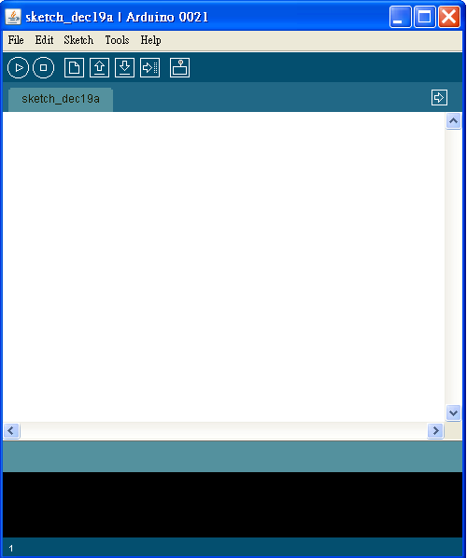

Arduino 軟體開發環境
Arduino 的軟體開發環境是開放源碼的 IDE (Open-source IDE)，可以在它的官網免費下載，它所用的程式語言語法類似於 C/C++，而且 Arduino IDE 是跨平台的，有 Windows, Macintosh OSX 和 Linux 的版本。Arduino IDE 的軟體介面如右圖。
Arduino 的程式叫作 Sketch，Sketch 意為腳本、素描、速寫或小品，因為 Arduino 程式都小小一個，不是很大，之所以取名為 Sketch，猜想大概有小品的意思。Arduino 程式主要由 setup() 和 loop() 這兩個函式組成:
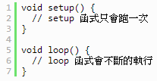
因為 setup() 和 loop() 是每支 Arduino 程式都會用到的兩個函式，為了方便，Arduino IDE 已經幫大家準備好程式骨架了，我們在寫 Arduino 程式的時候，可以直接點選 File > Examples > 1.Basics > BarMinimum 這個範本檔，另存新檔後，然後再填寫 setup() 和 loop() 兩個函式的內容即可。

Arduino 硬體版本
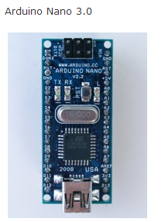
Arduino 控制板 (I/O Boards)有很多種版本，我們在使用的時候，可以依據自己的需求(例如用途、尺寸、容量、I/O 腳數量等)挑選適當的板子。底下條列幾款 Arduino 控制板，更多的資訊請上 Arduino 官網查詢。
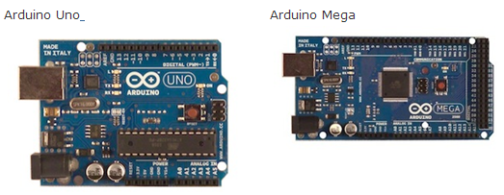

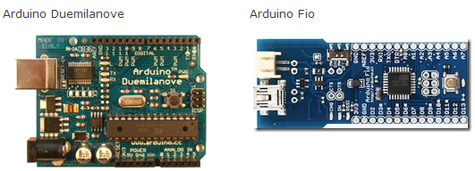
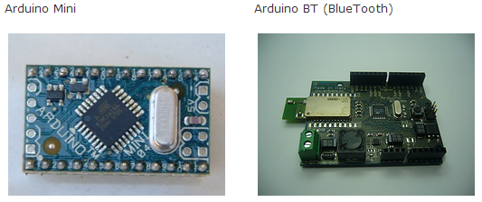
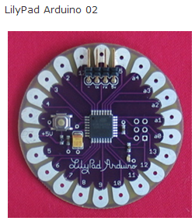

Arduino 擴充板 (Shields)
Shields 是擴充板，就像好像堆積木一樣，擴充板可以直接疊在 Arduino 控制板上，讓 Arduino 增加更加的能力，例如控制搖桿、通訊、記憶卡、LCD 顯示、MP3 音樂播放等等。底下條列幾款擴充板，更多的資訊請上 Arduino Shield List 網站查詢。
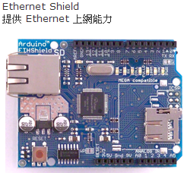
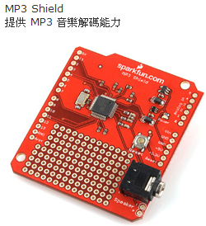
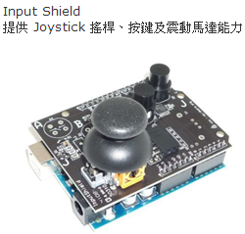

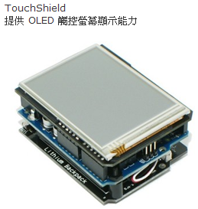
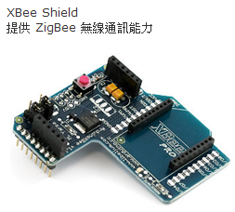
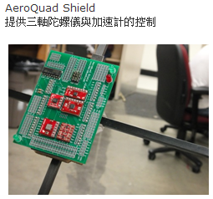

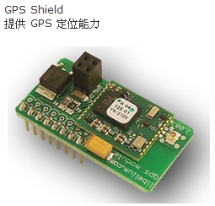
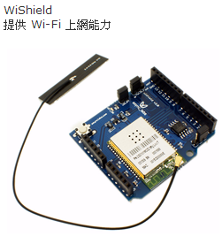
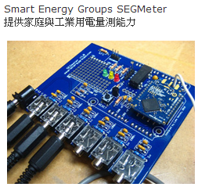

(本文作者為馬萬圳，原為網誌上的文章，經授權後陳鍾誠編輯後成為此文。原文連結：http://coopermaa2nd.blogspot.tw/2010/12/arduino-arduino.html)

JavaScript (1) – 簡介與基本語法 _{(作者：陳鍾誠)}
本系列文章將採用淺入深的方式，逐步介紹 JavaScript 語言的特性，然後銜接 node.js 開發環境，讓讀者從 JavaScript 語言開始，逐步進入用 JavaScript + node.js 同時開發網站前後端的美麗世界。

程式人對JavaScript 常見的誤解
JavaScript 是目前在瀏覽器上唯一通用的程式語言，這種語言經常遭受到許多誤解，像是 「JavaScript 就是 Java 語言的簡化版」、「JavaScript 語言很難用」、「JavaScript 語言設計很差勁」等等。
然而，這些誤解其實是我們不瞭解 JavaScript 所造成的。如果您用心去瞭解 JavaScript，您會發現這是一個「簡單、輕巧又優美」的語言，其原型導向的設計方式，用很簡單的概念達成了物件導向語言的功能，真的很適合做為瀏覽器上的共通語言。
JavaScript 雖然是一種物件導向語言，但是更精確的說，JavaScript 事實上是一種「原型導向」的語言，其中每個物件的 _prototype 欄位都可以指向他的原型，然後用來 clone (自體繁殖) 出新的物件，您可以用 function 型態宣告一個物件，如此該物件就自動具有建構函數了，這種做法是非常簡單、奇特、但卻又彈性十足的方法。
雖然 JavaScript 語言有許多優點，但是也有不少缺點，例如有些語法的邏輯很奇怪，而且 JavaScript 的物件導向並非像 Java, C#, Ruby 等語言那樣傳統，而是採用原型導向的方式，這讓傳統物件導向的使用者在學習 JavaScript 時會感到困難。不過一但您理解了原型導向的精神之後，就會發現這種方法真的有不少優點了。為了較深入的理解 JavaScript ，讓我們先來看看 JavaScript 的歷史！

JavaScript 的歷史
在 1990 年 Web 開始成形，早期網際網路只有文字，沒有圖像、音效，且操作非常繁瑣。當時還是大學生的馬克·安德生（Marc Andreessen）被伊利諾伊大學的電腦應用中心聘為臨時工作人員，馬克·安德生提出設計一種簡單的瀏覽程式想法，能方便的檢索網路資料，於是招聘了幾個程式設計師花了六週的時間開發。於是誕生了 Mosaic 瀏覽器。
Mosaic的出現，算是點燃了後期網際網路熱潮的火種。後來在1994年4月，馬克.安德生和Silicon Graphics公司的創始人吉姆·克拉克（Jim Clark）在美國加州設立了一家公司，進一步改善瀏覽器技術，並且創造出了 Netscape 瀏覽器。
當時瀏覽器只能顯示文字與圖片，無法做出像功能表這樣需要即時互動的網頁，於是 Netscape 公司的Brendan Eich設計出了 LiveScript，這是一種動態、弱型別、基於原型的語言，用來寫一些讓網頁可以動起來的小程式。
由於Netscape在與昇陽（Sun）合作的關係，所以 Netscape 將 LiveScript 改名為JavaScript，後來甲骨文 (Oracle) 公司買下了昇陽，所以 JavaScript是甲骨文公司的註冊商標。為了避免侵犯商標權，於是 Ecma國際（前身為歐洲電腦製造商協會）將其以JavaScript為基礎所制定的語言改稱為 ECMAScript。所以現在我們所說的 JavaScript，其真正意義其實應該是 ECMAScript。
現在、JavaScript 已經成為一種非常重要的程式語言，JavaScript 除了用在瀏覽器之外，也被用在許多其他領域，像是您可以用 node.js 在 Server端撰寫 JavaScript 的程式，也可以在 Unity3D 當中用 JavaScript 撰寫遊戲程式，更可以在 Tatinum 當中用 JavaScript 撰寫手機的 APP 然後放到 iPhone, iPad 或 Android 上面去執行。

JavaScript 的基本語法
JavaScript 最常被嵌入到 HTML 網頁中，以便讓網頁顯式出一些特別的動態效果，因此含有 JavaScript 的網頁通常也被稱為動態網頁，以下是一個 HTML 內嵌 JavaScript 的簡單範例與顯示結果。
原始碼 | 執行結果
<html>  <body>  <script type="text/javascript">  var x =5, y=7;  var s = "Hello! "  t = s + x;  z = x * y;  document.write("<pre>x="+x+"\ny="+y  +"\ns="+s+"\nt="+t+"\nz="+z+"</pre>");  </script>  </body>  </html> | 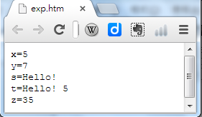

JavaScript 的 if 語法也很簡單，基本上與 C 、Java、C# 等語言都相同，以下是一個簡單的範例。
原始碼 | 執行結果
<html>  <body>  <script type="text/javascript">  var score = 61;  if (score >= 60)  document.write("及格");  else  document.write("不及格");  </script>  </body>  </html> | 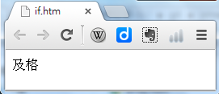

JavaScript 的迴圈語法也是繼承 C 語言的，以下是一個範例：
原始碼 | 執行結果
<html>  <body>  <script type="text/javascript">  for (i=1;i<=10;i++) {  if (i == 3) continue;  if (i == 8) break;  document.write("i="+i+"<BR/>");  }  </script>  </body>  </html> | 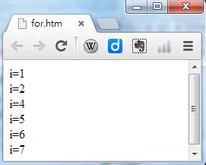

在 JavaScript 當中，函數的定義有兩種寫法，一種是正常的函數宣告，另一種是把函數當變數的指定方法。事實上，JavaScript 的函數也是一種基本型態，具有這種特點的語言通常稱為函數式語言。這種特性非常好用，因為在函數式語言當中，函數在也不是次等公民，而是一種基本型態，以下是一個 JavaScript 的函數宣告範例。
原始碼 | 執行結果
<html>  <body>  <script type="text/javascript">  // 第一種寫法，將匿名函數指定給變數。  var add = function(a,b) {  return a+b;  }  // 第二種寫法，直接宣告函數，該函式是一個函數物件  function sub(a,b) {  return a-b;  }  document.write("add(3,5)="+add(3,5)  +" sub(7,2)="+sub(7,2));  </script>  </body>  </html> | 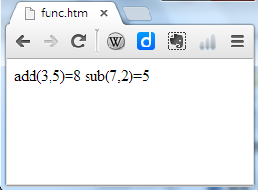

在 JavaScript 當中，您若要宣告一個陣列時，可以採用 var a = new Array() 的方法，建立一個陣列物件，然後用 a[i] 這樣的方法，存取陣列中的元素。
原始碼 | 執行結果
<html>  <body>  <script type="text/javascript">  var x;  var friends = new Array();  friends[0] = "John";  friends[1] = "Mary";  friends[2] = "George";  for (p in friends) {  document.write(p + ":"+ friends[p] + "<br/>");  }  </script>  </body>  </html> | 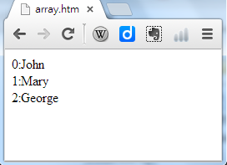

以上我們已經介紹了 JavaScript 的基本語法，在下期當中，我們將介紹 JavaScript 語言中一個非常特別的地方，那就是「以原型為基礎的物件導向機制」，我們下期見！

Web應用程式開發(1) - Web應用程式的演進與Single Page Application _{(作者：李開文)}

在Web Service, Ajax, Web 2.0, REST等Web應用與技術話題熱潮，帶動許多第二代的Web開發技術成長之後，這些話題也漸漸地消退。不過許多人可能不曾發現，其實這些技術名詞，是在慢慢地顯露一點：Web應用程式逐漸從Server Side轉移到Client Side，也就是瀏覽器身上。
本篇文章要從以往的Server Side Web應用程式，其開發方式與演進來介紹Single Page Application(SPA) 與現今所有主流Web技術。
本篇文章也同步發佈於http://kiwi-grid.blogspot.tw/2007/09/single-page-application-web.html

Web應用程式的演進

動態網頁
儘管Web並不是一個三言兩語能拿個版本號碼來解釋，但實際上Web技術確實有些明顯的分隔點。

最早期我們熟知的就是靜態網頁，這應該沒啥問題。儘管在2000前，php,asp就開始流行，坊間的書上也都稱之為動態網頁。而我在此提及的動態網頁程式，實際上卻是從php4釋出的那一年開始(註釋*)。這邊要讓大家瞭解的分界點，其實是php4開始被許多商業公司所採用，而軟體的形式也更為套裝化，而不再像之前大家認定的「動態」網頁僅僅只是拿來完成一些簡單的區塊來與一般的靜態網頁整合。
在2004年的時候，Web Framework的產生，創造了Web應用程式另一個新的高峰。而在這個時候也開始有一些Rich Web Client概念的雛形了。我將Ruby On Rails定為一個分界點是因為，他顛覆了傳統動態網頁還在使用設計方式，而改用MVC。但要注意的是Ruby On Rails儘管整合了Ajax與進階Javascript函式庫，但還是沒有改變回傳完整或部分HTML的方式，意思便是HTML的產生始終在Server Side。

Rich Internet Application
一直到現在，有相當多的Web應用程式，都還是維持使用URL來切換各種功能與畫面。而這些以「頁面」為主的程式，並不太需要控制DOM，就不常遇到跨瀏覽器問題。然而自從Firefox逐漸也在市場佔有一席之地，Javascript的應用普及之後，跨瀏覽器問題也接著發生。為了避開各種不同的瀏覽器所帶來的問題，各大企業都獨力發展自己可以嵌入在瀏覽器的應用程式。早期如Java Applet及微軟的的Active X，算是Rich Internet Application(RIA)的開始，但效能方面還是差強人意。
直到2004年的時候，RIA出現了兩種不同的實做方法：一種是承襲以往需要安裝額外Runtime或是在特定瀏覽器才能執行的方式，稱做Sandbox；另一種是只採用CSS,HTML，並以Javascript控制HTML DOM的Dynamic HTML方式，優點就是只需要瀏覽器就可以執行。而後者也延伸出利用Offline Database或是Ajax+Web Service來傳送與儲存程式資料，並可以儲存成一個獨立頁面的Web應用程式，稱做Single Page Application(SPA)。SPA最典型的例子，就是Gmail。Google盡力克服了跨瀏覽器的問題，將Javascript發揮的淋漓盡致，讓大家驚嘆光靠純粹的Web技術竟能做到如此程度。
而我將2005定為Sandbox RIA真正開始的年代，也是因為Adobe併購Macromedia，而有了較完整的開發環境與資源，並不是以往單純地嵌入Flash。這個契機也促使微軟改變策略，比起效能較差的Asp.Net，而拿Sliverlight作為Web下一代主力軍。
RIA或SPA都是學習歷程長，語言多又複雜的Web應用程式技術，也因此發展速度相當緩慢，但不可小看的是這些優點：
相較以往在Server上產生HTML並回傳至瀏覽器，任何畫面皆利用瀏覽器本身或附加的功能來產生。形同於借用了Client Side CPU的運算資源，減少Server成本。使用者感受到的互動性與回應速度皆有大幅的提升。
由於Server並不是每次都回傳複雜龐大的HTML，而是利用XML或JSON傳輸資料的部分，使用的頻寬也相對變小。
Server Side除了使用傳統XML Web Service，更可以採用REST，讓Client的應用程式可以更快速掌握資料的新增修改刪除(CRUD)並簡化呼叫的服務URL。

能夠快速Mashup其他的Web應用程式資源，又能擁有高速的執行效能。
下表列出了Web技術的演進，要注意到後三種技術集合，其時間是並行的：

 | 靜態網頁 | 動態網頁程式 | Web應用程式 | Rich Internet Application with Sandbox | Single Page Application
時期 | 2000以前 | 2000(php4釋出)~2004 | 2004(Ruby On Rails釋出)以後 | 2005(macromedia被adobe併購)以後 | 2004(Gmail釋出beta)以後
表現層 | CSS | CSS,HTML,Javascript | CSS,HTML,Javascript | Flash, Sliverlight | CSS,HTML(DOM)
邏輯層 | Javascript | Template或自行撰寫 | Web Framework | Action Script, C# | Javascript或是撰寫Web Service的語言
資料層 | HTML | Database(SQL) | Database(ORM) | Database(ORM) | Offline Database, Web Service
開發方式 | 網頁編輯程式 | 整合HTML及Server Side語言的編輯器 | 整合Web Framework的IDE | 整合Sandbox的IDE | 整合Server Side與Client Side語言的IDE
運算資源 | 所有資料直接透過Web Server送出，除了硬碟讀取，幾乎不需要額外的運算 | 因為使用了Server Side語言來Render表現層，運算多半會消耗在Server | 因為使用了Server Side語言來Render表現層，運算多半會消耗在Server | 運算資源平均被分散在Server及Client，但Client需要Sandbox去執行，所以會消耗更多CPU資源 | 運算資源平均被分散在Server及Client
資料格式 | 傳送完整的HTML | 傳送完整的HTML | 傳送部分或完整的HTML | 只需第一次傳送HTML及內嵌程式(Flash或Sliverlight)，其餘傳送XML | 只需第一次傳送HTML及Javascript，其餘可傳送XML或JSON
優點 | 簡單易學 | 學習同一種Server Side語言，搭配簡單的HTML,CSS,JS觀念便能夠有成果 | 整合Ajax或進階Javascript函式庫，REST及MVC。使得設計概念更為物件導向化 | 使用者介面反應快速，變化多且美觀。兼顧視窗程式的反應速度，且能部分相容傳統HTML應用。 | 完全相容傳統HTML應用，及任何可能的Web應用程式Mashup。可以採用不同的傳輸方式，併和REST及瀏覽器快取來節省頻寬，使得整體反應相當快速。
缺點 | 無法讓使用者儲存任何應用程式資料，任何資料必須藉由人工設計 | 對於龐大的應用程式，便得花上大量的Server成本。程式反應速度受限於伺服器負載，需要叢集架構來彌補。 | 設計方式更為簡單快速，但相對於傳統的動態網頁程式付出更大的Server成本。 | 除了CSS,HTML,JS以外還需學習一兩種不同的語言才能進行開發。RIA通常程式資料較大，在開始使用前必須等候一段下載時間。 | 除了CSS,HTML,JS以外還需學習一種撰寫Web Service的語言。需要相當熟悉DOM及CSS，也需考慮瀏覽器的差異，開發起來相對地困難許多。

表現層的演進可以得知，不管是RIA利用sandbox或者是SPA利用DHTML作為表現層，相較起來傳統以文字HTML拼湊出畫面的作法已經無法符合使用者的需求。更動態，更彈性的作法才能讓使用者獲得操作感。
而在邏輯層上，演進到了SPA則是變得較為複雜。如果是使用Web Service作為Server Side，除了必須撰寫該語言外，也還是得撰寫Javascript來控制畫面的呈現。而這也影響到開發方式，以往的編輯器多半著重一種主要的語言上，但現在的Web IDE多半都可以完整的處理所有瀏覽器的語言，及多種Server Side語言。例如Aptana IDE就是最好的例子。
資料層的演進就比較簡單，直到RIA的時期，還是相當依賴傳統的Database。但SPA的時期，就可以採用Offline Database，這裡指的就是Google Gears。但如果要使用傳統的Online Database，全部都尚未有Javascript的Client，就必須透過Web Service來轉換資料。而在SQL到ORM的演進上，雖然使用物件導向的作法減緩執行速度，但相對降低開發難度，帶來更大的價值。

Single Page Application

定義
請參考http://www.answers.com/topic/single-page-application?cat=technology
Single Page Application是一種Web Application，完全地在瀏覽器上執行。也就是說，標準的SPA程式是不需要網路連線的。
像這些範例，你可以使用firebug來觀察連線的動作。
- TiddlyWiki http://www.tiddlywiki.com/：這個wiki editor，除了整整一萬行的javascript以外，只有一個很簡單的起始頁。就算你拔了網路線，也只是不能夠儲存而已。但他要如何儲存編輯好的wiki內容呢？必須設定外部伺服器進行同步作業。
- Protopage http://www.protopage.com/：外型設計得很漂亮，操作感也很順暢。仔細觀察你也會發現在進行網路傳輸的時候都是傳遞JSON。
而畢竟沒有網路連線的程式很難作為應用，所以我在SPA架構一節會提出兩種SPA程式的演進。
在此也必須提出一個概念，SPA並非只是一個「不切換頁面」或是「URL不變」的程式。而SPA所使用的觀念，就如同前言，已經是將瀏覽器當作client端了。
既然是client端，那勢必代表中間是必須傳輸資料，而並非HTML；也因此HTML的產生也會發生在client端，而並非傳統由server產生HTML再由瀏覽器載入。

所依賴的Web技術
Ajax為Asynchorous Javascript And XML，早期Ajax被用作來傳輸單純的HTML或是XML，並且利用DOM的innerHTML屬性來更新部分HTML內容。如今Ajax在SPA中被當作重要的傳輸媒介(Transport)，無論範本資料到應用程式資料，都是利用Ajax在背景傳輸完後，再由Javascript Template來產生HTML。
JSON為Javascript Simple Object Notation，在標準的Javascript語法中，以{ }及[ ]這兩個語法，可以宣告物件與陣列，並可以使用eval函式將他轉換為Javascript物件。例如object=eval("({a:'b'})")，此時object物件便有一個屬性"a"其值為"b"。在SPA中，JSON被運用來作為一種資料格式，藉此取代複雜的XML，以節省頻寬。而傳輸的JSON資料又可以快速還原為javascrip物件，又更節省程式執行的時間。
在SPA中，HTML DOM是一個最重要的元素，尤其是DIV及SPAN等Container的操作更是。由於絕大多數的畫面都不進行任何換頁的動作，程式裡大部分都是在控制DOM及Container。而對於A (Anchor)而言，href裡的URL也沒有太大意義，多半都是在onclick裡寫javascript，或是用Javascript函式庫去bind onclick事件。由於直接呼叫瀏覽器提供的DOM函式庫功能，會遇到像IE一樣不符合W3C規格的問題。要選用一個合適的Javascript擴充函式庫，如Prototype.js或是jQuery，如此才不會有太多跨瀏覽器問題。
CSS在以往的Web應用程式中，多半都拿來當作畫面的修飾，布景主題或是顏色特校。但在SPA中，必須要熟悉CSS的Dimentation(長寬控制)，Classification(顯示行為)，Positioning(定位)。在無法換頁的狀況下， 只能靠著移動，隱藏，顯示這些方法來控制畫面的元素。如果要瞭解這些進階CSS的主題，都可以在w3school裡的教學找到。
Trimpath是Google為了SPA而開發出來的一個函式庫集合，也可以說是Rails的Javascript版。如果要撰寫上述第一種SPA，就必須利用到Trimpath的全部，而第二種只需要用到Trimpath Javascript Template即可。Javascript Template(JST)如同PHP的Smarty一樣，是標準的範本技術，只是採用的語言是Javascript。為了撰寫SPA，必須要好好地運用JST。
快取的機制在SPA也相當的重要，為了達到讓使用者感受到程式的反應快速，就必須應用多方面的快取。
- View Cache：SPA中的View就是指已經顯示出來的HTML，很多常用，而不需要經常改變的HTML，就可以將放在Container(DIV或SPAN)裡。不用的時候就隱藏，需要的時候就顯示。而另一種方式是可以用z-index將選單或是清單的Container放在最下層，而要回到這個清單的時候就將蓋在其上的container隱藏。
- Template Cache：一般來說JST的範本資料只要讀取一次就可以，又因為這些只是字串，可以直接就存在Hash裡。
- Javascript Cache：在我提出的SPA實做中，有一個特性是將各個JST的「行為」程式碼分開，就如同sap.net將aspx與cs檔分開的作法一樣。而如果採用這個作法，不需要重複讀取的javascript就必須要快取。
- Data Cache：資料快取是最難的一部份，牽扯到了快取一致性的問題。而現在在javascript中並沒有對於XML或JSON的資料快取解決方案，未來如果能夠有這樣的函式庫，就能夠更提升整體的效率。
以上說明的都是Client Side所必須要使用到的技術，而Server Side的技術多半與Service Design息息相關。
REST為Representational State Transfer，他比較像是一種設計樣式(Design Pattern)，而不是Web技術。在以往Web應用程式的規劃中，URL並不完全具有意義，傳輸的內容型態多半是HTML，而HTTP的各種動作也並 未完全利用。在SPA中，由於需要在不同時間傳輸各種資料，如HTML範本，JS範本，或是XML及JSON資料。此時REST的設計技巧就可以節省下很 多重複的命名，而讓程式碼整體更有意義。支援REST設計樣式的Web Framework如Ruby On Rails，讓整體設計較為簡單。

SPA的架構
SPA就分類而言，算是RIA的一種，只是不採用任何的sandbox而已。典型的SPA是不需要任何的後端的Web Service或是Offline Database，只需要一個htm檔或是一個網頁就能夠運作，如微軟的HyperText Application(HTA)就是，但還是缺乏完善的資料儲存能力。
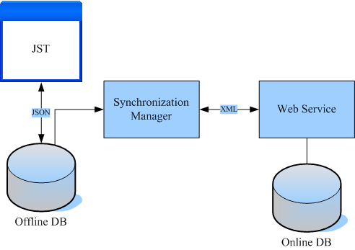
第一種SPA程式，如同著名的Google Reader離線版，具有一個離線資料庫與一個同步管理程式，在有網路連線的時候，會將資料同步回線上的資料庫。這個最大的優點就是完全利用了Client的CPU資源，使用者雖然看見的是網頁，但卻是在使用在本機執行的獨立應用程式，因此速度是相當流暢。比起一般的動態網頁，這樣子的使用體驗更能夠顛覆一般人對於「網頁」的看法，而逐漸瞭解何謂Web應用程式。另一個例子是使用Trimpath函式庫撰寫成的NextAction，是一個多功能的ToDo List。

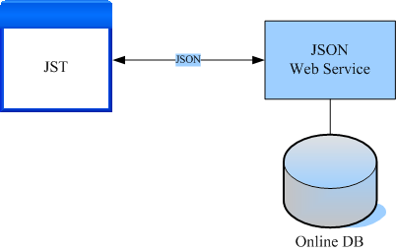
另一種就是較簡單的SPA，不具有離線瀏覽的能力，但是承襲了使用javascript的高效能。必須提及的是Server Side並不是採用XML，而是可以快速轉換為Javascript物件的JSON，來當作Web Service。如此Server Side的語言只需要具備能夠快速將物件serialize成JSON的能力即可。

結論
各位程式人讀者大家好，本篇文章是小弟在此雜誌上的連載第一篇。先感謝陳教授願意帶領大家來進行雜誌的編撰，沒有陳教授我想不可能會有這本數位雜誌。小弟不才，希望透過這樣的活動一方面讓大家間接幫助到需要被幫助的人，一方面多推廣小弟的文章及部落格，也歡迎大家寫信到kiwi0530@gmail.com來筆戰XD，越多討戰文我越開心！我希望最終大家都能夠透過討論來釐清事情的真相，這樣才能促進大家對軟體開發的瞭解與重視！
許多人都在說Web 2.0可能又是另一次的泡沫化，這個熱潮怎樣開始的，又怎樣消退的，也是相當明顯。網路上對於各種新技術名詞的炒作，將不同應用層次的技術，全部攪和在一起說明或稱做是最終解決方案，也模糊了使用者的眼睛。那麼，在這個時代，到底還有什麼可以相信，可以學習的？
唯一能夠做的就是重新審視這些技術，瞭解因果。就可以知道哪些作法是適合用在自己現在的專案，哪些是本質相同的，哪些是跨大其詞的。根本的觀念正確，就不需要擔心這些延伸的技術是否會有誤解或誤用。我相信下一個世代是Web及嵌入式系統的世代，換句話說Web及嵌入式系統工程師的需求量肯定是有增無減的。
在接下來的文章，我會為大家從兩個面像介紹Web開發，一個是使用純粹的Server Side語言，而這邊應該會介紹Python及Javascript(node.js)的例子。另外一個就是使用No-SQL的資料儲存，搭配完全分離在不同主機上，並且利用JSONP來進行負載平衡通訊的Javascript SPA程式。在往後的日子，也會穿插介紹現在國外大多數人開發Javascript Web應用程式時所使用的設計技巧。
註釋*
在2009年3月的時候，對岸的一位作家周愛民老師有指點了我有關php4在這個時期的定位。周愛民老師當時的大作為「JavaScript语言精髓与编程实践」，其中的第一章的各個第三小節，請各位參考。文章中也提及了那個年代的一些真實的狀況。
但我在這邊還是希望解釋清楚，確實用php,asp來定義「動態網頁」(甚至我還說php4)並不是最正確的說法。但實際上我必須說明這是當時臺灣的書籍普遍描述的名詞與認知，我想台灣的早期的網頁程式設計師們應該對我的描述很有感受吧！
實際上真正的「動態網頁」應該指的是Dynamic HTML (DHTML)，表示使用javascript去控制HTML DOM進而直接在網頁上產生動態效果的作法，而並非是server side的任何技術如php,asp,jsp等。但隨著時間演進，DHTML這個字眼也逐漸被人淡忘，變成是Ajax。當時的DHTML也已經有人嘗試著使用javascript與server通訊，那就是與現在的Ajax沒啥不同。至於說php,asp等的為啥會被說成動態網頁，也只是反映出那個時候台灣普遍對網頁設計的認知而已。
我很感謝周老師對我的指點，特此說明當時寫文章的想法。

小談模型存取–以Factory Pattern實現 _{(作者： pojungwu)}

前言
在3D程式設計中，讀取3D模型是一個非常基本的工作。市面上常見的遊戲引擎都可讀取各種常見格式，如obj､3ds､ply､md2 等。但架構上是如何實現的呢？如果我們採用OpenGL自己寫讀取器的時候又要如何寫呢？本文將以設計模式中的Factory Pattern工廠模式為大家做一個簡單的說明。

相關背景
承如前文所述，本文將提及Factory Pattern，那首先我們就來談談甚麼是設計模式吧！

它是對軟體設計中普遍存在（反覆出現）的各種問題，所提出的解決方案。
--節錄自維基百科

簡單的說，設計模式是一種解決問題的方式。牛頓曾說過他看的比別人遠是因為他站在巨人的肩膀上。人類使用電腦來解決問題（這裡通常指數學問題）已經非常多年，而成功解決這些問題的方法我們姑且先稱為演算法，可想而知同一個問題有非常多的演算法可以解決，使用那個方法是最快的，最有效的這是資料結構與演算法所探討的問題，而如何用物件導向的概念設計這些方法（或說怎麼寫比較靈活）則是設計模式所關注的重點。換言之，有許多既定的行為可以用既定的模式實現。所以研究各式設計模式則可以使得程式人站在巨人（前人）的肩膀上更快更有效的設計出符合物件導向原則的程式。
常見的設計模式如Gof所著DESIGN PATTERNS: ELEMENTS OF REUSABLE OBJECT-ORIENTED SOFTWARE筆者就不再闡述，當然，本文所用的工廠模式就是其中一種。工廠模式的焦點在於操作行為，其將資料的存取視為一個元件，而我們可以藉由工廠來“生產＂各式元件，至於對這些元件所做的操作則可視為流水線，是一致的。舉例而言，假設我們在設計一個編輯器，我們先不考慮文件格式，而先將基本的操作如讀檔，存檔，關閉定義完畢，在討論各種格式是如何被操作的，而這裡所謂的各種格式則由工廠生產之，如此一來，我們就可以任意添加或移除各種各樣的格式只要我們通知工廠即可，而存檔關閉等操作完全不用重新寫，這就是物件導向所提及的代碼重新利用(Code Reused)。

程式解析
以下是一個簡單的工廠模式範例，如果您閱讀上覺得吃力，那煩請閱讀物件導向相關教學，尤其是繼承等問題。
#include <cstdlib>
#include <iostream>
#include <string>
using namespace std;

class Operator{
public:
virtual int getResult()=0;
void setNum(int A,int B){Operand1=A;Operand2=B;}
protected:
int Operand1;
int Operand2;
};

class Operator_Add: public Operator{
public:
int getResult(){
return Operand1+Operand2;
}
};

class Operator_Sub: public Operator{
public:
int getResult(){
return Operand1-Operand2;
}
};

class OperatorFactory {
public:
Operator* creatOperator(string type){
if(type=="+")return new Operator_Add();
if(type=="-")return new Operator_Sub();
return nullptr;
}
};
int main(){
Operator* _operator=nullptr;
OperatorFactory *factory= new OperatorFactory();
_operator=factory->creatOperator("+");
_operator->setNum(5,6);
cout<<_operator->getResult();
system("PAUSE");
}

上述程式為C/C++ 版，如果您需要參考JAVA或C#可以參考網路文章或書籍，在此筆者推薦可閱讀程杰所著«大話設計模式»。
本程式為一個ALU（算數邏輯單元）的雛形，我們都知道一個簡易的運算包括一個運算子（operator），以及其所作用的對象即運算元（operand），而運算子所作用的結果則是我們所熟悉的運算結果（result）。以下就各類別做說明：
1. `Operator` 類別為基礎類別（base）作為所有運算子的範本（或說是各種命令的範本），其中包括兩個運算元Operand1，Operand2作為其成員變數，並有一個名為setNum()的函式用以設定這兩個運算元，而整個運算則由getResult()函式負責，我們藉由呼叫該函式即可得到其結果，值得說明的是，這個函式被宣告為虛擬函式而使得 Operator 類別成為抽象類別，這是因為 Operator 類別的衍生類別必須以不同的方式（加法、減法等）來計算結果。
2. `Operator_Add` 類別是一個簡易的加法運算子類別，當然，這個類別繼承自 Operator，並依抽象類別的設計原則必須對getResult()進行實作，將兩個運算元以加法運算子的方式運算並且傳出。
3. `Operator_Sub` 類別為一個減法運算子類別。與 Operator_Add 類別設計方式一樣，就不多做說明了。
4. `OperatorFactory` 類別故名思意為所有運算子的工廠。工廠裡面將負責「生產」各種元件（運算子類別），至於要生產何種元件則以字串辨識要用哪個運算子，並且回傳對應的運算類別。函式creatOperator()就是負責生產對應的運算類別，並回傳一個Operation指標形態，而這正是基礎類別。所以我們只需要接收回傳指標，並且呼叫其中的getResult()函式就可以得到對應的運算結果。具體使用方式則可以參考第33-40行的主程式宣告，筆者就不再闡述。
在上述的這個範例中，我們可以發現如果我們想要添加新的運算子（如乘法，除法甚至開平方根）則只需要寫一個新的運算子類別繼承`Operator`，並將getResult()函式重新實作出來，並告知工廠（OperatorFactory類別）即可。如此一來，程式就變得非常靈活。

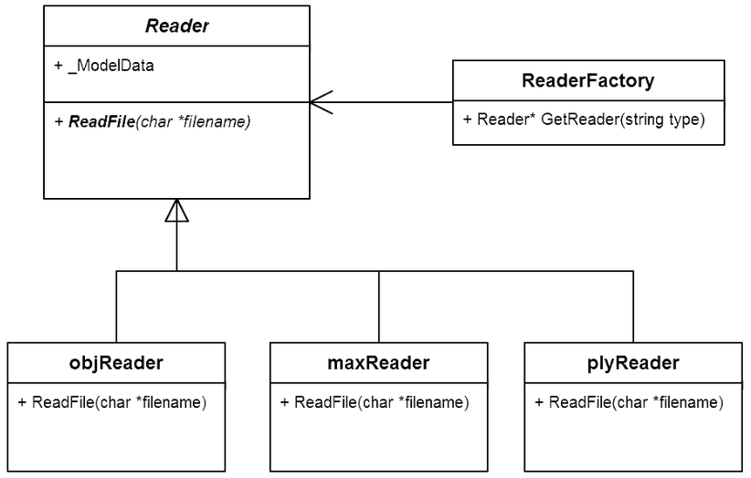插圖 17: 模型讀取器（Reader）設計示意圖

現在我們來討論一下如何將這種概念運用到模型讀取中，如果您對於點跟面的概念不是很了解，則可能要請您參考一下電腦圖學。就筆者定義的一個模型而言，最基本的資訊包括 屬性（擁有多少個點，擁有多少個面等）、資料（實際點的資訊及面的索引）、讀取器（即Reader）、渲染方式等。本篇所關注的重點為讀取器，具體如何使用OpenGL渲染模型，如何開檔讀檔等筆者就不再此多做說明，如果有興趣讀者可以下載對應的程式碼閱讀。如圖一所示，我們設計了一個Reader的抽象類別，其中要求所衍生的類別必須對ReadFile()函式實作。而工廠（ReaderFactory）則負責辨識且產生對應的讀取器。整體的程式如後所示：
#include <cstdlib>
#include <iostream>
#include <string>

using namespace std;

class Reader {
public:
virtual void ReadFile(char *filename) = 0;
int modelData;
};

class objReader: public Reader{
public:
void ReadFile(char *filename){
cout<<"using objReader"<<endl;
cout<<"Trying to read "<<filename<<endl;
}
};

class plyReader: public Reader{
public:
void ReadFile(char *filename){
cout<<"using plyReader"<<endl;
cout<<"Trying to read "<<filename<<endl;
}
};

class ReaderFactory {
public:
Reader* GetReader(string type){
if ( type == "obj" ) return new objReader();
if ( type == "ply" ) return new plyReader();
return NULL;
}
};

class myModel{
public:
myModel(){
_readerFactory= new ReaderFactory();
_reader=_readerFactory->GetReader("obj");
}
void changeReader(string type){
_reader=_readerFactory->GetReader(type);
}
void ReadModel(char* filename){
_reader->ReadFile(filename);
}
private:
ReaderFactory *_readerFactory;
Reader* _reader;
};

int main(){
myModel test;
//test.changeReader("ply");
test.ReadModel("test.obj");
system("PAUSE");
}

以下就上述程式各類別做討論：
1. `Reader`類別，這就是讀取器（Reader）的雛型（基礎類別），在這個基礎類別裡面我們定義了虛擬的函數ReadFile()用以模擬讀取各種模型格式（注意，每種格式讀取實際操作都不一樣，但是對系統來說，都是ReadFile這個動作。）。但礙於版面問題，具體如何讀取obj以及ply或3dmax檔案筆者在此就略過了。有興趣的朋友可以參考本文的，內以obj作為讀取範例。
2. `objReader`與`plyReader`類別，這兩個類別都繼承自`Reader`類別，在此我們並無對格式做詳細的操作，而是做一個簡單的 列印說明。主要是用於我們要驗證這個方法的可行性。
3. `myModel`類別，在這裡類別裡，擁有讀取器(Reader)以及工廠(ReaderFactory)，並且他們都是私有的變數，避免別人直接存取變數，我們可藉由changeReader()這個函數來重新設定讀取器，而範例中ReadModel()則為讀取模型的方式，當然，這裡僅是範例，真正的讀取模型當還包括對檢查檔案，讀取標頭，掃描各種資訊等繁複的工作，筆者就不在這裡詳談了。筆者將這個類別的讀取器預設為obj格式（預設在建構子的時候就將讀取器切換到obj模式），當然，我們也可以用`test.changeReader("ply");`這樣的指令將讀取器切換成plyReader。而未來如果有新的模型格式，只需要設計新的衍生類別即可。這使得未來的相容性變高。

後記
藉由這樣的範例，我們可以比較具體的了解如何使用工廠模式來設計模型的讀取器，同時也發現設計模式的魅力所在，這也是筆者想要表達的重點。所以才有人說 「物件導向是一種概念，設計模式則是一種思考的藝術」。再此也要特別感謝 陳鍾誠 老師的成立這份雜誌所做的貢獻。本篇為筆者第一次嘗試投稿，如有闡述不明或錯誤之處還請來信指教。
有關本文所提及的內容，如果對該內容感興趣想知道更詳細的程式（如obj讀取過程、OpenGL渲染）筆者所亦由創立的glModel，您可以擇一方式下載。
Enjoy !!! Open Source , Yeah! ← 筆者pojungwu的心聲
本文作者為 pojungwu，email : wupojung@gmail.com

程式碼下載
- 本文程式碼的 GitHub 下載網址– https://github.com/wupojung/glModel
- 本文程式碼的 Google Code 下載網址– http://code.google.com/p/glmodel/

UART 程式設計 _{(作者：趙琨堯)}

簡介
在這裡介紹UART的程式，對於接觸MCU工作的工程師來說UART相當的實用，在DEBUG上或是與其他裝置溝通以及一些搭配IIC進行的程式工具都可以透過UART，並且這協定在與PC溝通的程式又很成熟，可以透過VISUAL C++、BASIC 或是其他PC程式設計來做工具來與主機連接使用，本程式是單介紹UART控制程式部份，以及搭配IIC操作控制EEPROM讀寫的部份，這兩種協定因為是業界成熟並且資源多，而範例中的程式提供一個使用者輸入控制的平台出來控制主機‧

運作原理

平台硬體連接：
透過MCU的UART連接PORT與PC端的COM透過RS232 TO TTL轉換線連接，PC端的TX與RX到主機上的RX與TX，就只有這兩條線而已，不要亂接到CTL或是RTL等其他線，GND的地線也是一定要連接的，VCC不用接沒關係‧
首先準備一條RS232連接線，如果你電腦沒有COM PORT的話也可以使用USB TO RS232來轉換，另外要再準備一個能將RS232訊號轉成TTL的線或是轉換器如下，如果利用Y拍或是露天的話，以下這兩組線材都不貴：都 60 元不包含運費，燦坤要買一條$600...

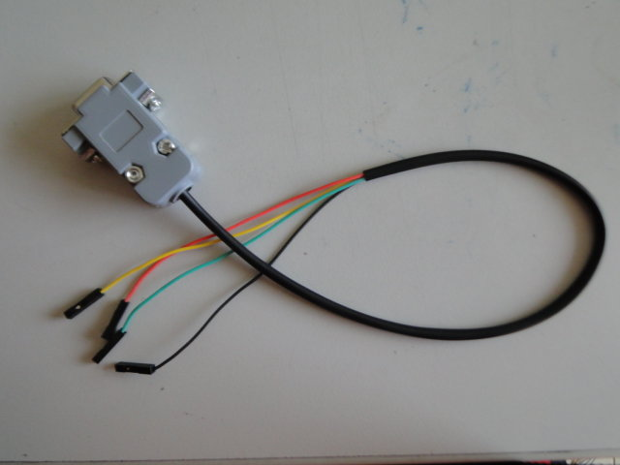
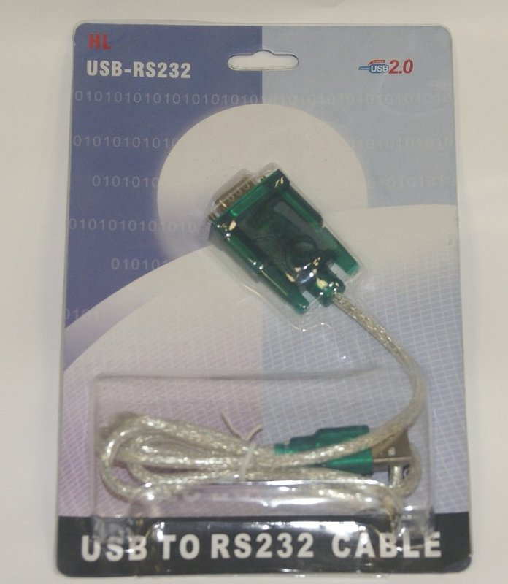
終端機設定的部份：
開啟一新終端機給自訂檔名，以及使用連線選擇到COM?，看你使用的COM端口選擇：
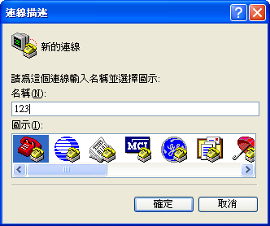
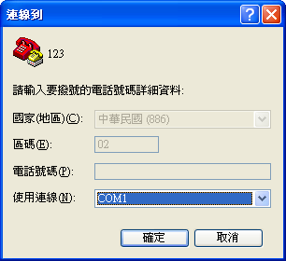
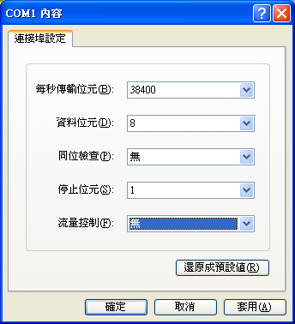
然後資料傳輸位元選設定好的BAURD RATE速率，這與程式中要搭配，選完後點確定‧
之後再把設定打開，點選到設定那一頁，見下圖，再點選ASCII設定，右下的按鈕，開啟後將回應輸入的字元勾選，並且輸入延遲時間，這裡建議先從300毫秒開始，實際執行時再看畫面會不會卡字或破損再調低，最低可以調到0

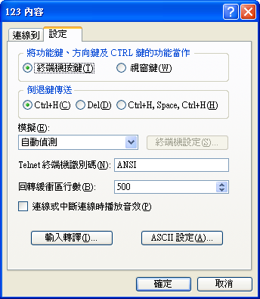
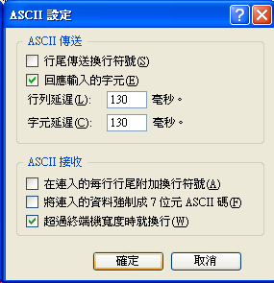
UART的原理
UART傳輸時序：
S
STOP
P
MSB
LSB

開始
資料
檢查
STOP

以38400的BAURDRATE的速率收發，那一個資料就是1/38400的時序，所以8BIT加頭尾段的時序，差不多會花到11個資料時序約是0.286mSEC，因此RX_INT將會在每0.286mSEC觸發一次，在接收之間的時序就是處理RS_buf的接受資料部份，解析指令與放置命令都要在這時間內處理完成，在ASM的處理上0.286mSEC是286行1uSEC的指令，但是PIC的C18可不是這樣的... LITE版本是免費的，轉換間會損失時序，一行程式變成2-4個機械周期，甚至WHILE()或是FOR(;;)更會一下吃掉39個左右的機械周期，而實際轉成的ASM檔呢!!一看裡面竟然被塞了一堆的_NOP()_;
天阿!! 真想給MICRO CHIP翻桌了... 給錢版CODE就變小，時序效能也變高...
所以這部份還是要注意一下，才不會出了怪怪問題!

程式導讀 ─ 主程式：
接收後到處理指令的程式部份：
if((BM_STATUS_IND == 0) && (rs_ready == 1))
{
RX_IE_ISR = 0; // Close UART Rx interrupt
Monitor();
RX_IE_ISR = 1; // Open UART Rx interrupt
rs_ready = 0;
}
在monitor();中所處理的就是把RS_buf中的指令與我們定的命令透過比對，然後去執行動作‧

程式導讀 ─ 處理指令函式(主程式)
void Monitor(void)
{
char verfity,MACHINE_STD;
char new_pwd_num;
char show_num1,show_num2;
char NUM_BIN,SHOW_BIN;

new_pwd_num = parse_parse_token();

#ifdef DBG_ShowRs
show_num1=PWD_NUM+0x30;
show_num2=new_pwd_num+0x30;

func_DBG_ShowRs(show_num1,show_num2);
#endif

#ifdef DBG_UART_ERR
func_DBG_UART_ERR();
#endif

程式導讀 ─ 處理測試程式函式部份
// ====================== Test Function Start ===========================
#ifdef DBG_TEST_FUNC
else if((strncmppgm2ram(str1,(const far rom char *)"EEP",3)==0) || (strncmppgm2ram(str1,(const far rom char *)"eep",3)==0)) {
if((strncmppgm2ram(str2,(const far rom char *)"WR",2)==0) || (strncmppgm2ram(str2,(const far rom char *)"wr",2)==0)) {
EEByteWrite(DEF_EEPROM_DEV, EEP_VERFINE, str3[0]);
BM_RX_IND = 0;
Delay1mSec(T_uart_rs_ind);
putrsUSART((const far rom char *)"EEPROM WRITE = ");
Delay1mSec(T_uart_rs_end);
WriteUSART((char)str3[0]);
Delay1mSec(T_uart_rs_end);
BM_RX_IND = 1;
}

else if((strncmppgm2ram(str2,(const far rom char *)"RD",2)==0) || (strncmppgm2ram(str2,(const far rom char *)"rd",2)==0)) {

NUM_BIN = (char)Asc2Bin(str3);
SHOW_BIN = (char)EERandomRead(DEF_EEPROM_DEV,NUM_BIN);

BM_RX_IND = 0;
Delay1mSec(T_uart_rs_ind);
putrsUSART((const far rom char *)"EEPROM READ = ");
Delay1mSec(T_uart_rs_end);
WriteUSART((char)SHOW_BIN);
Delay1mSec(T_uart_rs_end);
BM_RX_IND = 1;

}
else if((strncmppgm2ram(str2,(const far rom char *)"SAVE",4)==0) || (strncmppgm2ram(str2,(const far rom char *)"save",4)==0)) {
Save_Password(str3,new_pwd_num);
BM_RX_IND = 0;
Delay1mSec(T_uart_rs_ind);
putrsUSART((const far rom char *)"SAVE OK!");
Delay1mSec(T_uart_rs_end);
BM_RX_IND = 1;
}
else if((strncmppgm2ram(str2,(const far rom char *)"LOAD",4)==0) || (strncmppgm2ram(str2,(const far rom char *)"load",4)==0)) {
Load_Password();
BM_RX_IND = 0;
Delay1mSec(T_uart_rs_ind);
putrsUSART((const far rom char *)"LOAD OK!");
Delay1mSec(T_uart_rs_end);
BM_RX_IND = 1;
}
else if((strncmppgm2ram(str2,(const far rom char *)"LDF",3)==0) || (strncmppgm2ram(str2,(const far rom char *)"ldf",3)==0)) {
Load_Default();
BM_RX_IND = 0;
Delay1mSec(T_uart_rs_ind);
putrsUSART((const far rom char *)"Load_Default OK!");
Delay1mSec(T_uart_rs_end);
BM_RX_IND = 1;
}
else if((strncmppgm2ram(str2,(const far rom char *)"SHOW",4)==0) || (strncmppgm2ram(str2,(const far rom char *)"show",4)==0)) {
strncpypgm2ram(EEP_PWD,(const far rom char *)" ",STR_THREE);
Delay1mSec(T_CLR_STR1);
strncpypgm2ram(EEP_IMM_PWD,(const far rom char *)" ",STR_THREE);
Delay1mSec(T_CLR_STR1);

Load_Password();

show_num1 = PWD_NUM + 0x30;
show_num2 = PWD_IMM_NUM + 0x30;

verfity = (char)EERandomRead(DEF_EEPROM_DEV,EEP_VERFINE);
Delay1mSec(T_I2C_TWC);
MACHINE_STD = (char)EERandomRead(DEF_EEPROM_DEV,EEP_SAT_MACHINE_STD);
Delay1mSec(T_I2C_TWC);

BM_RX_IND = 0;
Delay1mSec(T_uart_rs_ind);
WriteUSART((char)verfity);
Delay1mSec(T_uart_rs_end);
putsUSART(RS_buf);
Delay1mSec(T_uart_rs_end);
putsUSART(EEP_PWD);
Delay1mSec(T_uart_rs_end);
putsUSART(EEP_IMM_PWD);
Delay1mSec(T_uart_rs_end);
WriteUSART((char)show_num1);
Delay1mSec(T_uart_rs_end);
WriteUSART((char)show_num2);
Delay1mSec(T_uart_rs_end);
WriteUSART((char)MACHINE_STD);
Delay1mSec(T_uart_rs_end);
BM_RX_IND = 1;
}
}
#endif
// ====================== Test Function End ===========================

程式導讀 ─ 處理HELP函式
// ====================== HELP START ==================================
else if((strncmppgm2ram(str1,(const far rom char *)"help",4)==0) || (strncmppgm2ram(str1,(const far rom char *)"?",1)==0)) {
MonHelp();
}
else if((strncmppgm2ram(str1,(const far rom char *)"FWVER",5)==0) || (strncmppgm2ram(str1,(const far rom char *)"fwver",5)==0)) {
BM_RX_IND = 0;
Delay1mSec(T_uart_rs_ind);
putrsUSART((const MEM_MODEL rom char *)FW_VER_STR);
Delay1mSec(T_uart_rs_end);
putrsUSART((const MEM_MODEL rom char *)FW_VER_ID);
Delay1mSec(T_uart_rs_end);
putrsUSART((const MEM_MODEL rom char *)FW_Version);
Delay1mSec(T_uart_rs_end);
BM_RX_IND = 1;
}
else if((strncmppgm2ram(str1,(const far rom char *)"RESET",5)==0) || (strncmppgm2ram(str1,(const far rom char *)"reset",5)==0)) {
BM_RX_IND = 0;
Delay1mSec(T_uart_rs_ind);
putrsUSART((const MEM_MODEL rom char *)"Reset");
Delay1mSec(T_uart_rs_end);
BM_RX_IND = 1;
Reset();
}
// ====================== HELP END ===================================

程式導讀 ─ 處理錯誤指令函式
// ====================== Command Err ================================
else {
BM_RX_IND = 0;
Delay1mSec(T_uart_rs_ind);
putrsUSART((const MEM_MODEL rom char *)"COMMAND ERROR");
Delay1mSec(T_uart_rs_end);
BM_RX_IND = 1;
Reset();
}
// ====================== End =========================================

func_clr_str();
}
程式會把 str1、 str2、 str3與我們定的指令與參數去做比對，然後對應到程式動作執行‧

程式導讀 ─ 主程式說明
這程式的完整動作就是透過連接UART PIN接到電腦的COM上，TX接RX，RX接TX，然後在終端機，輸入你所設定的指令，
如：#HELP# + [ENTER]
就會出現對應的動作，如果你把你想要的功能寫進去，在寫FUNCTION進去，就可以像是DOS那樣輸入指令執行動作滿好玩的，我後來都這樣寫一段來做MCU的DEBUG動作‧

副程式函式 ─ HELP說明函式
void MonHelp()
{
BM_RX_IND = 0;
Delay1mSec(T_uart_rs_ind);
putrsUSART((const far rom char *)"==============================");
Delay1mSec(T_uart_rs_end);
putrsUSART((const far rom char *)"======== Monitor Help ========");
Delay1mSec(T_uart_rs_end);
putrsUSART((const far rom char *)"==============================");
Delay1mSec(T_uart_rs_end);
putrsUSART((const far rom char *)"Type (#help# or #?#)+end show HELP");
Delay1mSec(T_uart_rs_end);
putrsUSART((const far rom char *)"#eep*wr*data# Chang EEP_VERFINE data");
Delay1mSec(T_uart_rs_end);
putrsUSART((const far rom char *)"#eep*rd*addr# Show EEPROM Addr");
Delay1mSec(T_uart_rs_end);
putrsUSART((const far rom char *)"#eep*save*PWD# Save EERPOM PWD");
Delay1mSec(T_uart_rs_end);
putrsUSART((const far rom char *)"#eep*load# Load EERPOM PWD");
Delay1mSec(T_uart_rs_end);
putrsUSART((const far rom char *)"#eep*ldf# Default EERPOM Value");
Delay1mSec(T_uart_rs_end);
putrsUSART((const far rom char *)"#eep*show# Show EERPOM Value");
Delay1mSec(T_uart_rs_end);
putrsUSART((const far rom char *)"#fwver# Show F/W Version");
Delay1mSec(T_uart_rs_end);
putrsUSART((const far rom char *)"#reset# Reset Machine");
Delay1mSec(T_uart_rs_end);
putrsUSART((const far rom char *)"Prompt:\>");
Delay1mSec(T_uart_rs_end);
BM_RX_IND = 1;
}
這部份可以放一些說明指令與動作的文字，我放這東西是因為會怕忘記，按一個"?"就可以看到說明‧
為什麼我在傳送TX之間要放Delay1mSec(T_uart_rs_end);和Delay1mSec(T_uart_rs_ind);
這是因為原本設計是透過一個藍芽模組傳到裝置上，所以我要等待一些時間讓模組調整好，而我打程式喜歡先把全部功能都打完，之後的時間在慢慢去調整 T_uart_rs_ind 、T_uart_rs_end的時間差距，並且在給雜訊狀況下找到正確的值!!

副程式函式 ─ ASCII轉BIN碼函式
BYTE Asc1Bin(char asc)
{
if(asc>='0' && asc <='9') return (asc - '0');
if(asc>='a' && asc <='f') return (asc - 'a' + 0x0a);
if(asc>='A' && asc <='F') return (asc - 'A' + 0x0a);
}

BYTE Asc2Bin(char *s)
{
WORD bin;

bin = 0;
while(*s != '\0' && *s !=' ' && *s !='#') {
bin = bin<<4;
bin = bin + Asc1Bin(*s);
s++;
}
return bin;
}
因為UART在傳送時是透過字串的方式STR，所以放個將字串轉成BIN的程式對之後處理也滿不錯‧

副程式函式 ─ 清除顯示的函式
這是針對這調整UART顯示時會出現的錯誤做的，這個部份是將輸入的字串在終端機重覆顯示一次出來看的‧
void func_clr_str(void)
{
strncpypgm2ram(str1,(const far rom char *)" ",STR_THREE);
Delay1mSec(T_CLR_STR1);
strncpypgm2ram(str2,(const far rom char *)" ",STR_THREE);
Delay1mSec(T_CLR_STR2);
strncpypgm2ram(str3,(const far rom char *)" ",STR_THREE);
Delay1mSec(T_CLR_STR3);

strncpypgm2ram(RS_buf,(const far rom char *)" ",STR_MAX);
Delay1mSec(T_CLR_RS_BUF);
}

副程式函式 ─ 顯示輸入資料函式(除錯資訊)
#ifdef DBG_ShowRs
void func_DBG_ShowRs(char num1,char num2)
{
BM_RX_IND = 0;
Delay1mSec(T_uart_rs_ind);
putsUSART(RS_buf);
Delay1mSec(T_uart_rs_end);
putsUSART(str1);
Delay1mSec(T_uart_rs_end);
putsUSART(str2);
Delay1mSec(T_uart_rs_end);
putsUSART(str3);
Delay1mSec(T_uart_rs_end);
WriteUSART((char)num1);
Delay1mSec(T_uart_rs_end);
WriteUSART((char)num2);
Delay1mSec(T_uart_rs_end);
BM_RX_IND = 1;

}
#endif

副程式函式 ─ 顯示UART傳送錯誤函式(除錯資訊)
這部份是模組的接收如果出現一些錯誤時的反應訊息，我會把這些訊息開出來看，有時候是TX、RX太長了造成錯誤，有時候是溢位元和覆傳動作，因為模組有時候會偷偷睡覺，所以你熊熊拿起來按個指令就會送兩次，造成傳太快而ERROR，我透過這些錯誤去調整裝置與模組的相容度‧
#ifdef DBG_UART_ERR
void func_DBG_UART_ERR(void)
{
if(UART_STATUS&USART_OERR)
{
BM_RX_IND = 0;
Delay1mSec(T_uart_rs_ind);
putrsUSART((const far rom char *)"USART_OERR");
Delay1mSec(T_uart_rs_end);
BM_RX_IND = 1;
UART_STATUS&=(~USART_OERR);
}
if(UART_STATUS&USART_FERR)
{
BM_RX_IND = 0;
Delay1mSec(T_uart_rs_ind);
putrsUSART((const far rom char *)"USART_FERR");
Delay1mSec(T_uart_rs_end);
BM_RX_IND = 1;
UART_STATUS&=(~USART_FERR);
}
if(UART_STATUS&USART_EOF)
{
BM_RX_IND = 0;
Delay1mSec(T_uart_rs_ind);
putrsUSART((const far rom char *)"USART_EOF");
Delay1mSec(T_uart_rs_end);
BM_RX_IND = 1;
UART_STATUS&=(~USART_EOF);
}
if(UART_STATUS&USART_RETURN)
{
BM_RX_IND = 0;
Delay1mSec(T_uart_rs_ind);
putrsUSART((const far rom char *)"USART_RETURN");
Delay1mSec(T_uart_rs_end);
BM_RX_IND = 1;
UART_STATUS&=(~USART_RETURN);
}
if(UART_STATUS&USART_NUL)
{
BM_RX_IND = 0;
Delay1mSec(T_uart_rs_ind);
putrsUSART((const far rom char *)"USART_NUL");
Delay1mSec(T_uart_rs_end);
BM_RX_IND = 1;
UART_STATUS&=(~USART_NUL);
}
}
#endif

副程式函式 ─ 解析接收指令函式
這部份就是將 ## 和分隔的 * 做解析的函式了，所以之後COMMAND會被放在 str1中，參數會被放到 *str2中，和值放到 *str3中‧
Byte parse_parse_token(void)
{
Byte i,str_num=0,token_num=0;
char s1=0,s2=0,s3=0;

for(i=0;i<STR_MAX;i++)
{
if(RS_buf[i]=='#') {
i++;
token_num++;
if(token_num > 1)
str_num++;
}
else if(RS_buf[i]=='*') {
i++;
str_num++;
}
else if(((RS_buf[i] >= '0') && (RS_buf[i] <= '9')) || ((RS_buf[i] >= 'A') && (RS_buf[i] <= 'Z')) || ((RS_buf[i] >= 'a') && (RS_buf[i] <= 'z'))) {
}
else
i++;

switch(str_num)
{
case 0:
str1[s1++] = RS_buf[i];
break;
case 1:
str2[s2++] = RS_buf[i];
break;
case 2:
str3[s3++] = RS_buf[i];
break;
case 3:
break;
}
}
// PWD_NUM = s1; // for SAVE Password NUM 20110907
return s3;
}

副程式函式 ─ IIC部份介紹
另外增加IIC控制EEPROM的部份：
參數部份：
#define DEF_EEP_SSPADD 27 // 39

// ===================================================================
// Read / write to EEPROM - OK 8/16
// When writing to the EEPROM, first disable the interrupts.
// The address and data bytes are set followed by writing DEF_EEP_VERIFTY and then 0xaa to EECON2.
// The details are in section 7.0 of the PIC18F4550 datasheet.
// ====================================================================

// EEByteWrite
// Return Value: 0 if there were no errors
// -1 if there was a bus collision error
// -2 if there was a NOT ACK error
// -3 if there was a write collision error

副程式函式 ─ IIC硬體設定
void Open_IIC(void)
{
OpenI2C(MASTER, SLEW_OFF); // Initialize I2C module
SSPADD = DEF_EEP_SSPADD; // 400kHz Baud clock(9) @16MHz
// 100kHz Baud clock(39) @16MHz
}
DEF_EEP_SSPADD 這數值也是實際用視波器調整出來的，這一段要放在MAIN()前面部份打開IIC功能，

副程式函式 ─ EEPROM資料檢查碼函式
// ===================================================================
// Func Name : Check_Verify
// Check EEprom Vreify postion
// Return Vreify Result
// 0 - Vreify Fail
// 1 - Vreify TRUE
// ===================================================================
Byte Check_Verify(void)
{
char chk;

chk = (char)EERandomRead(DEF_EEPROM_DEV,EEP_VERFINE);
Delay1mSec(T_I2C_TWC);

if(chk == DEF_EEP_VERIFTY)
return (Byte)1;
else
return (Byte)0;
}

副程式函式 ─ EEPROM回覆預設值函式
這是從EEPROM把預設值給寫到EEPROM的功能，Verify Code的功能就是在每一次改版後，更改FW版本後一起變更Verify Code值，因為這是透過一筆資料直接去比對，如果升級了程式但是EEPROM裡面值還是舊的.... 那會是一場災難... 所以這個部份可以放到一開機的MAIN(); 的init(); 部份去做，可以這樣：
if(!Check_Verify())
Load_Default();
========================================================================
void Load_Default(void)
{
BYTE i;

EEByteWrite(DEF_EEPROM_DEV, EEP_VERFINE, DEF_EEP_VERIFTY); // Verify Code
Delay1mSec(T_I2C_TWC);

EEByteWrite(DEF_EEPROM_DEV, EEP_PWD_NUM, DEF_EEP_PWD_NUM); // Default Password Num
Delay1mSec(T_I2C_TWC);

for(i=0;i<6;i++) {
EEByteWrite(DEF_EEPROM_DEV, (EEP_PWD_BYTE_1+i), DEF_EEP_PWD); // Default Password
Delay1mSec(T_I2C_TWC);
}

EEByteWrite(DEF_EEPROM_DEV, EEP_SAT_MACHINE_STD, DEF_SAT_MACHINE_STD);
Delay1mSec(T_I2C_TWC);
}

副程式函式 ─ EEPROM讀取密碼(EEPROM連續讀取資料範例)
這個取密碼的函式是抓取EEPROM中連續位置的範例，透過EEPROM.H中的ENUM列舉MAPPING到實際的EEPROM中，如果你要取的值超過EEPROM 一頁 2K範圍，也可以繼續列舉在函式中可以用列舉值除256得到頁值，然後列舉值%256得到位址值‧
//=============================================================================
// Function Name: Load_Password
// Action: Load EEPROM PWD
//=============================================================================
void Load_Password(void)
{
BYTE i;

PWD_NUM = (char)EERandomRead(DEF_EEPROM_DEV,EEP_PWD_NUM);
Delay1mSec(T_I2C_TWC);
PWD_IMM_NUM = (char)EERandomRead(DEF_EEPROM_DEV,EEP_IMM_PWD_NUM);
Delay1mSec(T_I2C_TWC);

for(i=0;i<6;i++) {
EEP_PWD[i] = (char)EERandomRead(DEF_EEPROM_DEV,(EEP_PWD_BYTE_1+i));
// Delay1mSec(T_I2C_TWC);
}

for(i=0;i<6;i++) {
EEP_IMM_PWD[i] = (char)EERandomRead(DEF_EEPROM_DEV,(EEP_IMM_PWD_BYTE_1+i));
// Delay1mSec(T_I2C_TWC);
}
}

副程式函式 ─ EEPROM寫入密碼函式(EEPROM連續寫入資料範例)
這是連續存值EEPROM範例‧
//=====================================================================
// Function Name: Save_Password
// Param: PWD - Password
// Param: len - Passwoed Length
// Action: Save PWD to EEPROM
//=====================================================================
void Save_Password(char *str,char num)
{
BYTE i;

EEByteWrite(DEF_EEPROM_DEV, EEP_PWD_NUM, num); // Password Num
Delay1mSec(T_I2C_TWC);

for(i=0;i<6;i++) {
EEByteWrite(DEF_EEPROM_DEV, (EEP_PWD_BYTE_1+i), str[i]);
Delay1mSec(T_I2C_TWC);
}
}

副程式函式 ─ EEPROM.H檔案部份
預處理定義：
// ===================================
// EEPROM.H
// ===================================
#ifndef __EEPROM_H
#define __EEPROM_H

#define DEF_EEP_READ 1
#define DEF_EEP_WRITE 0

#define DEF_EEPROM_DEV 0xA0

// ==== Default ======================
#define DEF_EEP_PWD_NUM 0x04
#define DEF_EEP_PWD '0'
#define DEF_SAT_MACHINE_STD 0x00
EEPROM 位址MAPPING：
// === EEPROM MAP ====================
enum {
EEP_VERFINE = 0,

EEP_FW_VER_01,
EEP_FW_VER_02,
EEP_FW_VER_03,
EEP_FW_VER_04,
EEP_FW_VER_05,
EEP_FW_VER_06,
EEP_FW_VER_07,
EEP_FW_VER_08,
EEP_FW_VER_09,
EEP_FW_VER_10,

EEP_PWD_NUM,

EEP_PWD_BYTE_1,
EEP_PWD_BYTE_2,
EEP_PWD_BYTE_3,
EEP_PWD_BYTE_4,
EEP_PWD_BYTE_5,
EEP_PWD_BYTE_6,

EEP_SAT_MACHINE_STD,

EEP_MAC_PWD_NUM,

EEP_MAC_PWDBYTE_1,
EEP_MAC_PWDBYTE_2,
EEP_MAC_PWDBYTE_3,
EEP_MAC_PWDBYTE_4,
EEP_MAC_PWDBYTE_5,
EEP_MAC_PWDBYTE_6,

EEP_MAC_STATUS,

EEP_MAX_ADDR = 0xFF
};

extern void Open_IIC(void);
extern void Load_Default(void);

#endif

程式導讀 ─ 使用者規劃檔案
進入程式的規劃後，一開始當然是從 main.c 開始寫，但是這次要多加一個 config.h的檔案，這樣我們在做後續程式時就會簡單容易的多，為避免一些隱藏問題和出貨版與工程師DEBUG版簡單切換，就增加這個檔案來設計吧!!
首先介紹 Config.h檔案，在寫程式時一些細節我們要考慮好‧

// ===================================
// Config.h
// Factory Mode Use ICSP Tools To Lock Mcu,
// Then BT Moudle RS232 Tools Link, Download BT FW or Config BT
// ===================================
#ifndef __Config_H
#define __Config_H

#include "TypeDefs.h"
#include "pconfig.h"

#include "p18f25j10.h"
#include "HW_ProfilePIC18.h"
#include "portb.h"

#include "delay.h"

一開始我們在檔案前要先加上檔案的註解，這是一個寫程式者的好習慣，這樣我們會很容易了解檔案的用法與功能為何，然後是 .h 檔的定義避免重覆的宣告問題，所以我們加上了這兩行：

#ifndef __Config_H
#define __Config_H

如果未定義那麼我們就定義，如果已經定義呢?! 代表這程式的 [視野] scope 已經存在了，那就不會再重複的定義到湖裡面，英文是湖也可以說定字池，之後就是我們需要的檔案，在config.h的檔案中它的視野是最高的，也就是說幾乎所有的 .c 檔都會呼叫到這檔案，因此我們把通用的標準 c 函式庫都定義到這檔案中，我們在做定義時或是很多的 c 指令時，都要遵守一個觀念，那就是先去閱讀你使用的編譯器的手冊與程式範例的文件，這非常重要，多數的微處理器 MCU 都有特殊的編譯器，寫程式不熟悉編譯器是一個很危險的事，因此要先去了解這編譯器的架構與使用原則，以 C18 為例這是一個透過 ASM 組合語言所組成的編譯器，這套並不是標準 C 編譯器，所以一些標準 C 的用法不一定都可以支援，這是一個隱藏殺手，在安裝完 MICROCHIP 提供的C18 編譯器後，在安裝檔案夾中會找到函式庫的檔案和說明，與編譯器的說明檔案，不要因為怕麻煩而不去閱讀這東西，像是以下這幾個檔案：

MPLAB C18 C Compiler User's Guide and Release Notes.pdf
MPLAB C18 Libraries Documentation.pdf
MPLAB-C18-Getting-Started.pdf
MPLAB-C18-Libraries.pdf

以上文件請熟讀，邊進行程式進行中邊讀也可以，在這個編譯器中有一個方法可以不要一個檔案一個檔案的 include 進來，但是我不想要這樣，我要控管好每一個程式視野，這樣才會有效率和降低 code size，甚至編譯好的asm我也會看一下‧

這部份就是要定義其他的設定與DEBUG使用的部份檔案，我把所有的DEBUG都放到一個定義裡面，這技巧是跟許多原廠的TOTAL SOLUTION學的，這樣雖然寫的時候麻煩點，用的時候就很方便!!

// =============== Define Debug =========================

#define debug
#ifdef debug
// #define DBG_ShowRs // Show RX Recevice Data + end
#define DBG_UART_ERR // Show RX Recevice Error Status
#define DBG_TEST_FUNC // For Test Function
#endif

#endif /* _CONFIG_H_ */

包覆在debug定義中的定義是一定要在debug打開才能使用，而debug打開後內部的子定義也不一定要全開，可以一部份debug完一部份就關掉，到最後所剩下的資訊就會變成單純的，比如我要進行接收某個模組的RS訊號，要顯示我就把這部份打開，關掉的話就不會顯示這模組的RS訊息出來，你也可以做成分層寫法，就是將debug定義為一個0~FF的數值，然後在FF層就是最高所有訊息都會打開，0層就是關閉所有訊息，這樣也可以‧

PS. 為什麼對微處理機的程式要特別小心Scope問題?! 因為這一顆的RAM只有1K能夠用C寫已經是天大的恩惠了!!
中斷也只有兩個，分為高和低的中斷，之後程式會介紹到‧

程式導讀 ─ 主程式預處理部份
程式在 main 的部份開始先放上一些初始化設定部份：

void baudUSART ( unsigned char baudconfig);
void OpenUSART ( unsigned char config, unsigned spbrg);

//----------------------------------------------------------------
// General Hardware Setup
//----------------------------------------------------------------
#define F_OSC 8000000UL // 8MHz
#define USART_SYNC 0
#define USART_BRG16 1
#define USART_BRGH 1
#define USART_BAUDRATE 38400

#if (USART_SYNC == 1)
#define USART_BRG_DIV 4
#elif ((USART_BRG16 == 0)&&(USART_BRGH == 0))
#define USART_BRG_DIV 64
#elif ((USART_BRG16 == 1)&&(USART_BRGH == 1))
#define USART_BRG_DIV 4
#else
#define USART_BRG_DIV 16
#endif

#define USART_BRG (((F_OSC/USART_BAUDRATE)+(USART_BRG_DIV/2))/USART_BRG_DIV)-1 // + (USART_BRG_DIV/2)
#define CONFIG_USART_BRG16() BAUDCONbits.BRG16=USART_BRG16, TXSTAbits.BRGH=USART_BRGH

Open_IIC();

IPR1bits.RCIP = 1; // Make [1/0] RX interrupt [HI/LOW] priority
IPR1bits.TXIP = 1; // Make [1/0] TX interrupt [HI/LOW] priority

baudUSART( BAUD_IDLE_RX_PIN_STATE_HIGH &
BAUD_IDLE_TX_PIN_STATE_HIGH &
BAUD_16_BIT_RATE &
BAUD_WAKEUP_OFF &
BAUD_AUTO_OFF );

OpenUSART( USART_TX_INT_OFF &
USART_RX_INT_ON &
USART_ASYNCH_MODE &
USART_EIGHT_BIT &
USART_CONT_RX &
USART_BRGH_HIGH &
USART_ADDEN_OFF,
USART_BRG );

RCONbits.IPEN = 1; //Enable interrupt priority
INTCONbits.GIEL = 1; //Enable low priority/peripheral interrupts
INTCONbits.GIEH = 1; //Enable high priority/global interrupts

// USART_RX_INT_ON //這設定決定UART使用INT的方式接受‧
// USART_BRG //上一頁的公式巨集就將FOSC、BAUDRATE計算寫在巨集中‧

最後在打開UART的ENABLE和INT的高與低觸發，這樣UART就可以接收與發送資料了，建議是用視波器在設定完後，將實際資料抓出來看時序是否正確，我也是因為實際去看訊號才摸出了原本計算公式的缺點，並且在最佳化調整出38400是我所需要最合用的 BAUDRATE，技術不是憑想像冒出的東西，而是基礎與經驗的驗證，很多的平台別人做不來，但是我們可以做的很好，差距就是在這3%的誤差這也是 +(USART_BRG_DIV/2)的補公式差值由來，SPEC中可能不會有，我忘記在那裡找到的了...

程式導讀 ─ 中斷常式介紹
定義部份預處理：
#define STR_MAX 24
#define STR_THREE 8
#define STR_MAC 14

// ========== F/W Version ===================================== //
#define FW_VER_STR "F/W Version :"
#define FW_VER_ID "Monitor"
#define FW_Version "V1.0" // 長度 10 位碼
#define DEF_EEP_VERIFTY 'A' // VERIFTY CODE

程式導讀 ─ 中斷向量位址
這裡是定義INT中斷向量的位址，並且讓 vector位置指到我們的中斷服務程式中‧
// interrupt ***********************************************
#pragma code high_vector = 0x08
void interrupt_at_high_vector (void)
{
_asm goto high_isr _endasm
}

#pragma code low_vector = 0x18
void interrupt_at_low_vector(void)
{
_asm GOTO low_isr _endasm
}

程式導讀 ─ 中斷服務常式
// === C O D E === //
#pragma code
#pragma interruptlow low_isr

void low_isr(void)
{
// NO low ISR
return;
}

#pragma interrupt high_isr
void high_isr (void)
{
char c;

if(PIE1bits.RCIE && PIR1bits.RCIF) // Did USART cause interrupt
{
if(!rs_ready)
{
#ifdef DBG_UART_ERR
if (RCSTAbits.OERR)
{
RS_buf[0] = ReadUSART(); // clear the receiver fifo
RS_buf[0] = ReadUSART(); // ReadUSART();
RCSTAbits.CREN = 0; // clear the OVR flag
RCSTAbits.CREN = 1;
UART_STATUS |= USART_OERR; // send (prepare) error message
return;
}
if (RCSTAbits.FERR)
{
RS_buf[0] = ReadUSART(); // remove the broken byte
UART_STATUS |= USART_FERR; // send (prepare) error message
return;
}

/* Get the character received from the USART */
c = ReadUSART();
if(c == EOF)
UART_STATUS |= USART_EOF;
if(c == '\n')
UART_STATUS |= USART_RETURN;
if(c == ' ')
UART_STATUS |= USART_NUL;
#endif

RS_buf[RS_in++] = c;
if(RS_in>=STR_MAX) {
Rs_hotkey = 0;
RS_in = 0;
}

if(c == '#') {
Rs_hotkey++;
if(Rs_hotkey >= 2) {
rs_ready = 1;
Rs_hotkey = 0;
RS_in = 0;
}
else
rs_ready = 0;
}
}
PIR1bits.RCIF = 0; // Clear the interrupt flag
}
return;
}

程式導讀 ─ 中斷服務常式說明
中斷分為低與高的中斷函式：
void low_isr(void) // 這裡面沒有放程式，如果你高興也可以把HI ISR的程式COPY進去，但設定要改為LOW觸發‧
void high_isr (void)

c = ReadUSART();
RS_buf[RS_in++] = c; // 這是接收資料移到RS_BUF裡面，看你想收多大的資料可以自己設一個最大值 STR_MAX

我寫成接收指令為 #COMMAND# 在兩個 ## 中間的指令會被parse出來，看你怎麼規劃命令的結構都可以，但要對應程式解法!!
解出的指令會被放到RS_buf裡面，在變數中['#','C','O','M','M','A','N','D','#']，接收完成後rs_ready會被設定為 '1'，main程式中的部份會放入判斷式，檢查rs_ready是否為'1'進入Monitor();函式中，那接收的部份就解決了‧

參考資料 ─ BAURD RATE 計算公式
我想要先介紹 UART 一下但是不曉得這會不會太複雜，因為要寫 MCU 的話 DEBUG 工具是很重要的，一般整合性的 IDE 像是 KEIL C 會有提供 DEBUG 的功能，但是在程式設計使用不同 IC 可能會沒有很完整的 DEBUG 工具，那麼你就會需要一個好辦法幫忙，這個程式的基本架構約 4K 你可以自己斟酌來加函式，而一關掉 DEBUG 呢，就一點都不影響程式了，以下是程式部份與解說：

我當初在寫這程式用的 MCU 是 PIC25J10 聽代理商說核心是 MIPS 的，使用的是 C18 的編譯器，MICRO CHIP 是 PIC 的公司，我覺得他們的工具做的有點糟，而一般車用領域大部份也不太用 PIC，比較多會用瑞薩的或是 TI 的 MSP 系列，工具部份我不介紹，因為我不用那東東來DEBUG 我在編輯器上改完後就透過 C18 編譯上傳到機器，然後就可以控制了，所以我只用兩顆按鈕 1.編譯 2.燒錄

因為這一顆是 RISC 架構的所以指令都是除4週期計算，先來算一下鮑率吧!!

以上就是PIC18系列所使用的波特率的計算表格與公式，這的試算表的公式要比官方提供的強多了，我當初找官網的資料，不是很清楚就決定自己寫了，你們可以新增試算表檔案，再把上表轉貼過去，其中可以更改的是青色字的部份，比如 FOSC 4 MHZ，可以更改為 11.0592 或是其他的值，也可以在 4 那一格輸入 =11.0592/4 ，這樣的計算式那就會得到 2.76 MHZ，頻率 FOSC 降低了為何反而鮑率可以支援到更高?! 原因就是自然界所使用的振蕩器都有一定的頻率，而透過 IC 內部的PLL一般動作是將 FOSC 來降頻或是升頻，所以我們得到的是一個整除於公式的數，因此不能很準確的達到標準鮑率的使用頻，也就是說 11.0592 這頻率去除 115200 或是其他的鮑率是可以整除的，你們可以試試，答案永遠都很簡單，設計上的問題很多都源於設計複雜度與金錢，而工程師的立場不單純是屬於科學家要去探究未知，而是透過可行的方式將問題找到並且解決，所以我們輸入了 FOSC 代表使用的晶振是這個頻率，以及 SYNC、BRG16 和 BRGH 設定好，這三個旗標(FLAG)所代表的就是：
FOSC /[ ( 64 OR 16 OR 4 ) * (N+1)]

設完後還有誤差值的部份也設定一下，一般都是 5% 以內就可以用，我設是 1%，也可以設為 0.5%或是更低的誤差值，這沒有差因為每一次收完 UART就重計，誤差不會累計的，越準的鮑率當然是容錯率會較好‧ (這是奇檬子問題)
PS. 8051 是CISC 架構所以指令週期是除12，過去常用的是 11.0592 MHZ 的晶振，或是 12MHZ 的晶振，想當然11.0592MHZ 要比12MHZ 來的支援比特率要更高，因為可以被整除‧

參考資料 ─ PIC18F45J10 系列─ 波特率發生器（ BRG ）
BRG 是一個專用的 8 位或 16 位發生器，支持 EUSART的異步和同步模式。默認情況下， BRG 工作在 8 位模式下，將 BRG16 位（ BAUDCON<3> ）置 1 可選擇 16 位模式。
SPBRGH:SPBRG 寄存器對控制一個獨立運行定時器的周 期。在 異 步 模 式 下， BRGH （ TXSTA<2> ）位 和BRG16 （ BAUDCON<3> ）位也控制波特率。在同步模式下， BRGH 位會被忽略。
表 16-1 所示為不同 EUSART模式的波特率計算公式，但僅適用於主控模式（由內部產生時鐘信號）。
給定目標波特率和 FOSC 的情況下，可以使用表 16-1 中的公式計算 SPBRGH:SPBRG 寄存器中的近似整數值，從而確定波特率誤差。

例 16-1 給出了計算示例。
表 16-2中給出了不同異步模式下典型的波特率和誤差值。
使用高波特率（ BRGH = 1）或 16 位 BRG 有利於減少波特率誤差，或者在快速振盪頻率條件下實現低波特率。向 SPBRGH:SPBRG 寄存器寫入新值會引起 BRG 定時器復位 （或清零）。
這可以確保 BRG 無需等待定時器溢出就可以輸出新的波特率。

16.1.1 在功耗管理模式下的操作器件時鐘用於產生所需的波特率。
當進入一種功耗管理模式時，新時鐘源可能會工作在一個不同的頻率下。
這可能需要調整 SPBRG 寄存器對中的值。
16.1.2 採樣
擇多檢測電路對 RX 引腳採樣三次，以判定 RX 引腳上出現的是高電平還是低電平。

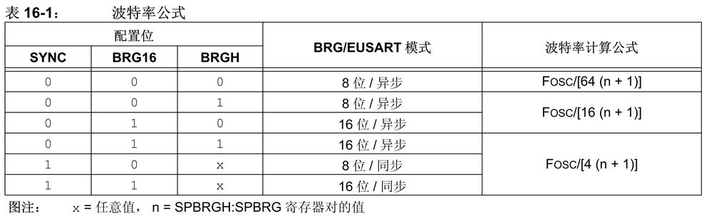

6.3參考資料 ─ 常用的頻率與使用到的技術對應表：
像是 3.58 是US泛美系統使用在TV上的，4.43 是歐洲區域用在 TV上的，27M 是 DTV 和 MPEG使用的色載波用頻率與 DOT CLOCK 的基頻使用頻率‧

結語
本UART的設計設計是透過H/W觸發接收訊號後，將接收資料暫存器移到BUFF裡面，之後在主程式中去處理接收到的指令，使用UART對於MCU使用上來說是很方便的，IIC也是很方便使用，一般來說SPI要比IIC速度快，但是佔用的PIN要較多而且隨裝置越多PIN使用會更多，一般我都比較喜歡用IIC和UART來設計，SPI的協定比較類似UART，一個DO一個DI輸出入可以同時，還有一PIN是做CLOCK使用，很像是IIC+UART的合體，有一些FLASH是用SPI來設計，這樣很省錢速度也不錯，我不太了解使用者會碰到什麼問題... 因為我沒有碰到問題所以沒辦法理解是否會出現問題，本程式是在接TECH WELL的平台時看到原廠設計，我覺得他們這種用法很方便，就把接收程式改寫了，透過中斷來使用，實際使用上也很方便... 大概是這樣‧

邀稿與訂閱

讀者訂閱
想訂閱本雜誌的讀者，請按以下的訂閱連結並填寫表單，我們會在每一期雜誌出刊時寄送通知與下載網址到您的信箱。
我想訂閱程式人雜誌

作者徵求
程式人雜誌非常歡迎您加入專欄作者的行列，如果您想撰寫任何文章或投稿，請加入我們的 facebook 社團並與我們一同討論，社團網址如下。
https://www.facebook.com/groups/programmerMagazine/

參與編輯
您也可以擔任程式人雜誌的編輯，甚至創造一個全新的公益雜誌，我們誠摯的邀請您加入「開放公益出版」的行列，如果您想擔任編輯或創造新雜誌，也歡迎到 程式人雜誌的 facebook 社團 來與我們討論相關事宜。

公益資訊
公益團體 | 聯絡資訊 | 服務對象 | 捐款帳號
財團法人羅慧夫顱顏基金會 | http://www.nncf.org/  lynn@nncf.org  02-27190408分機 232 | 顱顏患者(如唇顎裂、小耳症或其他罕見顱顏缺陷） | 銀行：009彰化銀行民生分行  帳號：5234-01-41778-800
社團法人台灣省兒童少年成長協會 | http://www.cyga.org/  cyga99@gmail.com  04-23058005 | 單親、隔代教養.弱勢及一般家庭之兒童青少年 | 銀行：新光銀行  戶名：台灣省兒童少年成長協會  帳號：103-0912-10-000212-0

那是 1988 年，電腦還處於 DOS 時代，還使用著磁碟片開機，我們都還不知道網路是甚麼東西的時代。
參考：http://en.wikipedia.org/wiki/Van_de_Graaff_generator
參考：http://library.thinkquest.org/19662/high/eng/exp-thomson.html, http://en.wikipedia.org/wiki/J._J._Thomson
參考：http://en.wikipedia.org/wiki/Electric_motor, Induction Motor How it works https://www.youtube.com/watch?v=HWrNzUCjbkk , Magnetism: Motors and Generators — https://www.youtube.com/watch?v=d_aTC0iKO68
參考：http://en.wikipedia.org/wiki/Michael_Faraday 。
參考：http://en.wikipedia.org/wiki/Electric_motor, Induction Motor How it works https://www.youtube.com/watch?v=HWrNzUCjbkk , Magnetism: Motors and Generators — https://www.youtube.com/watch?v=d_aTC0iKO68
分享一個 Arduino 教學心得：學習 Arduino 最好的方法，就是買張 Arduino 控制板和一些電子零件，捲起袖子實際動手做，唯有如此，才能夠真正體驗 Arduino。所以，本文不會花太多的篇幅在文字上作描述，將很快速的介紹 Arduino，讓你在最短的時間內認識 Arduino。
影片網址：http://www.youtube.com/watch?feature=player_embedded&v=K93qAywU6H0
http://www.youtube.com/watch?feature=player_embedded&v=nz_tgDD8FNw
http://www.youtube.com/watch?feature=player_embedded&v=e_8vO9JBHrw
http://www.youtube.com/watch?feature=player_embedded&v=sQ6NlVnDXcU
本文來自陳鍾誠網站電子書「JavaScript 程式設計」，原文網址為：http://ccckmit.wikidot.com/js:syntax
參考線材：http://goods.ruten.com.tw/item/show?21109149093683 , http://goods.ruten.com.tw/item/show?21210243632703

